**МИНИСТЕРСТВО ОБРАЗОВАНИЯ РЕСПУБЛИКИ БЕЛАРУСЬ**

**БЕЛОРУССКИЙ ГОСУДАРСТВЕННЫЙ УНИВЕРСИТЕТ**

**ИНСТИТУТ ЖУРНАЛИСТИКИ**

**Кафедра зарубежной журналистики и литературы**

НИКОЛАЕНКО  
Николай Олегович

**ФОТОРЕПОРТАЖ В ГАЗЕТЕ «LE FIGARO»**

Дипломная работа

Научный руководитель:

доктор филологических наук

профессор Т.Н. Дасаева

Допущен к защите

«___»___________ 2018 г.

Зав. кафедрой зарубежной журналистики и литературы,   
доктор филологических наук, профессор Т.Н. Дасаева

Минск, 2018

**ОГЛАВЛЕНИЕ**

ПЕРЕЧЕНЬ УСЛОВНЫХ ОБОЗНАЧЕНИЙ 3

РЕФЕРАТ ДИПЛОМНОЙ РАБОТЫ 4

ВВЕДЕНИЕ 7

ГЛАВА 1. ФОТОЖУРНАЛИСТИКА В СИСТЕМЕ МАССМЕДИА: ОСНОВНЫЕ ХАРАКТЕРИСТИКИ 10

1.1 Понятие «фотожурналистика» и основные предпосылки его возникновения в системе СМИ 10

1.2 Место и роль иллюстраций в общественно-политических изданиях на современном этапе 15

ГЛАВА 2. СПЕЦИФИКА ФУНКЦИОНИРОВАНИЯ ИЗДАНИЯ «LE FIGARO» В МЕЖДУНАРОДНОМ КОММУНИКАЦИОННОМ ПРОСТРАНСТВЕ 23

2.1 История становления и развития еженедельной газеты «Le Figaro» в европейском медийном сообществе 23

2.2 Специфика редакционной политики «Le Figaro*»* в интернете 32

ГЛАВА 3. ФОТОРЕПОРТАЖ И ЕГО РАЗМЕЩЕНИЕ В КОНТЕКСТЕ ФРАНЦУЗСКИХ ПЕРИОДИЧЕСКИХ ИЗДАНИЙ 37

3.1 Жанровое содержание и тематический диапазон фоторепортажей общественно-политического издания 37

3.2 Особенности построения спортивных фотоиллюстраций в издании (на примере Олимпиады и Паралимпиады в Пхенчхане-2018) 42

ЗАКЛЮЧЕНИЕ 49

Список использованной литературы 54

Приложения 57

**ПЕРЕЧЕНЬ УСЛОВНЫХ ОБОЗНАЧЕНИЙ:**

**FB** – ключевая социальная сеть «Facebook».

**INSTA** – социальная сеть, которая специализируется на визуальном контенте «Istagram».

**SMM** – процесс привлечения внимания к чему-либо через социальные платформы.

**SEO** – цикл процессов, которые направлены на повышение позиций сайтов по заранее отработанным методикам.

**ЦА –** целевая аудитория.

**ПК –** персональный компьютер.

**F –** отношение фокусного расстояния к размеру отверстия диафрагмы.

**PR** – процесс создания конкурентоспособных качеств и положительного имиджа какого-либо объекта.

**10К –** разрешающая способность в цифровом кинематографе и компьютерной графике, которая соответствует 10000 пикселям по горизонтали.

**UEFA –** (англ. Union of European Football Associations) – союз европейских футбольных ассоциаций.

**«КУЛЬТУРА И КРЕАТИВНОСТЬ» –** программа ЕС и Восточного Партнерства, направленная наподдержку культурных и креативных индустрий.

**АРТ-МЕНЕДЖМЕНТ** – управление в сфере искусства.

**ХАЙП** – (англ. Hype) – неологизм, который переводится как «навязчивая реклама; шумиха, ажиотаж».

**«СЕРЫЕ РУКАВА» –** (англ.Photo pool) – представители мировых информационных агентств (Reuters, Agence France-Presse, Associated Press, Getty, European pressphoto agency).

**2D** – формат газеты 310*578 мм.

**ТАРГЕНТИНГ** – (англ. target) – маркетинговый механизм, который помогает выделить целевую аудиторию, соответствующую определенным критериям.

**КС-11** – светло-красный светофильтр, который применяется для съемки далеких предметов.

**РФ** – роль фотографии по отношению к тексту.

**СКРОЛЛ** – клавиша на компьютерной клавиатуре, предназначенная для изменения поведения клавиш курсора.

**PX** – базовая единица измерения.

**РЕФЕРАТ**

Дипломная работа: 71 страница, 3 главы, 40 источников в списке использованной литературы. Для более детального предоставления результатов исследования включены 30 приложений, которые сгруппированы в блоки «А», «B», «С» по тематическому признаку.

ФОТОЖУРНАЛИСТИКА, «LE FIGARO», ФРАНУЗСКАЯ ПРЕССА, ВИЗУАЛЬНАЯ ИНФОРМАЦИЯ, ДИЗАЙН, ВЕРСТКА, РЕДАКЦИОННАЯ ПОЛИТИКА, ЖАНРОВОЕ СОДЕРЖАНИЕ, ТЕМАТИЧЕСКИЙ ДИАПАЗОН, МАССМЕДИА, ФОТОРЕПОРТАЖ, СПОРТИВНАЯ ФОТОГРАФИЯ, СОЦИАЛЬНЫЕ СЕТИ.

Актуальность исследования – основная часть представленной литературы по теме фотожурналистики (за исключением работ В.И. Шимолина, Е.А. Гуртовой, П.А. Осипова) принадлежит авторству российских и западноевропейских специалистов, которые учитывают только то социокультурное пространство, в котором они постоянно функционируют. Белорусские исследования строятся в основном на обобщении и интерпретации без должной корректировки и адаптации с учетом национальной ментальности, деловой культуры.

Объект исследования – еженедельная общественно-политическая французская газета «Le Figaro».

Предмет исследования – специфика построения фоторепортажей на страницах выбранного издания.

Цель дипломной работы:исследовать работу ежедневной общественно-политической газеты «Le Figaro», ее жанровую и тематическую составляющую, а также изучить методы создания фоторепортажей на страницах этого издания.

Задачи: 1) рассмотреть феномен фотожурналистики в системе масс медиа, дать основные характеристики; 2) изучить специфику функционирования газеты «Le Figaro» в международном коммуникационном пространстве; 3) проанализировать фоторепортаж, тенденции его развития и состояние на современном этапе.

В ходе работы применялись такие методы исследования, как контент-анализ, синтез, интроспекция, сравнение, обобщение, контекстный и компонентный анализ. Практическое значение дипломной работы заключается в возможности применять выводы данного исследования на практике при создании визуальной составляющей периодических изданий, пресс-центров и пресс-служб государственных учреждений.

Работа выполнена самостоятельно.

**РЭФЕРАТ**

Дыпломная праца: 71 старонка, 3 главы, 40 крыніц у спісе выкарыстанай літаратуры. Для больш дэталёвага прадастаўлення вынікаў даследавання ўключаны 30 дадаткаў, якія згрупаваны ў блокі «А», «B», «С» па тэматычнай прыкмеце.

ФОТАЖУРНАЛІСТЫКА, «LE FIGARO», ФРАНУЗСКАЯ ПРЭСА, ВІЗУАЛЬНАЯ ІНФАРМАЦЫЯ, ДЫЗАЙН, ВЁРСТКА, РЭДАКЦЫЙНАЯ ПАЛІТЫКА, ЖАНРАВЫ ЗМЕСТ, ТЭМАТЫЧНЫ ДЫЯПАЗОН, МАСМЕДЫЯ, ФОТАРЭПАРТАЖ, СПАРТЫЎНАЯ ФАТАГРАФІЯ, САЦЫЯЛЬНЫЯ СЕТКІ.

Актуальнасць даследавання – асноўная частка прадстаўленай літаратуры па тэме фотажурналістыкі (за выключэннем работ У.І. Шымоліна, К.А. Гуртавой, П.А. Осіпава) належыць расійскім і заходнееўрапейскім спецыялістам, якія ўлічваюць толькі тую сацыякультурную прастору, у якой яны ўвесь час функцыянуюць. Беларускія даследаванні будуюцца ў асноўным на абагульненні і інтэрпрэтацыі без належнай карэктыроўкі і адаптацыі з улікам нацыянальнага менталітэту, дзелавой культуры.

Аб'ект даследавання – штотыднёвая грамадска-палітычная французская газета «Le Figaro».

Прадмет даследавання – спецыфіка пабудовы фотарэпартажаў на старонках гэтага выдання.

Мэта дыпломнай працы – даследаваць спецыфіку штодзённай грамадска-палітычнай газеты «Le Figaro», яе жанравыя і тэматычныя асаблівасці, а таксама прааналізаваць метады стварэння фотарэпартажаў.

Задачы: 1) разгледзець феномен фотажурналістыкі ў сістэме масмедыя, даць яму асноўныя характарыстыкі; 2) вывучыць спецыфіку функцыянавання газеты «Le Figaro» ў міжнароднай камунікацыйнай прасторы; 3) даць характарыстыку фотарэпартажу, тэндэнцыям яго развіцця і стану на сучасным этапе.

Падчас працы ўжываліся такія метады даследавання, як кантэнт-аналіз, сінтэз, інтраспекцыя, параўнанне, абагульненне, кантэкстны і кампанентны аналіз. Практычнае значэнне дыпломнай працы – магчымасць ужываць высновы дадзенага даследавання пры стварэнні візуальнай інфармацыі ў перыядычных выданнях, прэс-цэнтрах і прэс-службах дзяржаўных устаноў.

Праца выканана самастойна.

**ABSTRACT**

Thesis: 71 pages, 3 chapters, 40 used literature sources. For a more detailed presentation of the results of the study 30 applications are included which are grouped into blocks «A», «B», «C» according to their theme.

PHOTO JOURNALISM, LE FIGARO, FRENCH PRESS, VISUAL INFORMATION, DESIGN, PERFORMANCE, EDITORIAL POLICY, GENERIC CONTENT, THEMATIC RANGE, MASS MEDIA, PHOTO REPORT, SPORTS PHOTOGRAPHY, SOCIAL NETWORKS.

The relevance of the study: the main part of the presented literature on the subject of photo journalism (except for the works of Shimolin, Gurtova, Osipova) belongs to the authorship of Russian and West European specialists who take into account only social and cultural space in which they constantly function. Belarusian studies are mainly based on generalization and interpretation without proper adjustment and adaptation taking into account national mentality and business culture.

The object of the study is the weekly social and political French newspaper Le Figaro.

The subject of the research is the peculiarities of the photo reports construction on the pages of the selected publication.

The purpose of the thesis: to study the work of the daily social and political newspaper «Le Figaro», its genre and thematic component, as well as to study the methods of creating photo reports on the pages of this publication.

Objectives: 1) to consider the phenomenon of photo journalism in the mass media system, to give main characteristics; 2) to study the peculiarities of the functioning of the «Le Figaro» newspaper in the international communication space; 3) to analyze the photo-report, the trends of its development and its state at present stage.

In the course of the work were applied such research methods as content analysis, synthesis, introspection, comparison, generalization, contextual and component analysis. The practical significance of the thesis is the ability to apply the conclusions of this research in practice when creating a visual component of periodicals, press centers and press services of state institutions.

The work was implemented independently.

**ВВЕДЕНИЕ**

Средства массовой информации переходят на новый информационный этап, а способы передачи сообщений становятся более разнообразными. Стремительное развитие информационно-коммуникационных технологий преображает мир. Сегодня человек живет в обществе, которое в большей степени можно назвать «информационным». В этой связи СМИ как наиболее мощному инструменту коммуникации предстоит решать важные и значимые социальные задачи.

СМИ, формирующие информационную инфраструктуру, должны не только доносить до людей новости, но и вести разъяснительную работу, формировать общественное мнение. В век развития высоких технологий часть этих функций возложили на себя иллюстрации. Инфографика, фотографии, схемы и диаграммы не только дополняют тексты, но и выступают самостоятельными публикациями.

Сложно представить себе такую область человеческой деятельности, которая бы не сопровождалась фотографиями. Будь то естественные и гуманитарные науки, отрасли народного хозяйства или сферы личных интересов. Снимки позволяют детально и достоверно показать на страницах газет и журналов происходящие в мире культурные, спортивные, социальные, экономические и политические события.

Читатель в огромном информационном потоке, поступающем, в том числе, и из-за рубежа, должен иметь возможность составить объективное и правдивое представление не только о том, что происходит в стране и мире, но и разобраться, почему возникли предпосылки для тех или иных событий. Национальные СМИ должны обеспечивать общество качественным и конкурентоспособным информационным продуктом, искать интересные новости, адаптировать их и подавать профессионально. И во многом сделать публикации привлекательными для восприятия помогает наличие качественных визуальных элементов.

Один их самых распространенных видов съемки, который используется массмедиа – фоторепортаж. Ключевая особенность этого жанра – документальная подлинность. Каждый снимок имеет конкретный адрес и несет в себе определенную информацию. Визуальные материалы дают возможность эмоциональной реакции, что с точки зрения психологии объясняется как важный элемент построения новостей. Если информация – негативная или позитивная – вызывает отклик у аудитории, то на нее обратят внимание.

Следует отметить, что активность потребления одного сообщения (текст + фотография) равна 30 секундам. Этот фактор важно учитывать при выстраивании коммуникационной политики средств массовой информации различной направленности. Инфографика, показательные видео и анимации удовлетворяют запросам пассивной аудитории и выступают в качестве «мягких новостей» – наблюдается смещение акцентов с итога действия на его обстоятельства. Материалы, длина которых составляет более 1000 знаков, требуют большего внимания и ориентированы чаще всего на аналитику и мнения.

Тенденция приоритетного использования фотографий над текстом уже затронула все СМИ. При этом на медиарынке формируется парадокс: у газет и журналов, которые на 60 и более процентов состоят из визуальной информации, происходит рост читателей. Это напрямую влияет на увеличение прибыли не за счет рекламы, а за счет создания уникального и оригинального контента. Подобные веяния показывают, что современным журналистам сегодня недостаточно только писать хорошие материалы. Необходимо изучить все элементы «экономики новостей» – формирование и развитие тех ресурсов, которые необходимы СМИ для плодотворного функционирования и сохранения конкурентоспособности.

С другой стороны, фотографии в целом и фоторепортажи в частности формируют «блип-культуру» и «клиповое мышление» в обществе, при которых человек поглощает внушительный объем информации, но из-за его обильного количества не успевает анализировать происходящее, воспринимает мир фрагментарно, перестает критически мыслить и ввиду этого склонен верить всему, что видит и читает в средствах массовой информации. Перед журналистами встает острая проблема формирования правовой культуры и этического сознания, потому как фотография выступает важным элементом документалистики – мощного инструмента манипулирования общественным сознанием.

В последние годы фотография прочно закрепилась в арт-менеджменте. В настоящее время иллюстрации проникли далеко за пределы колонок об искусстве, литературе или культуре. Теперь визуальные сообщения несут в себе информационный код в экономических и политических материалах. Стремительный рост интереса к подобного рода сообщениям сформировал особый класс – креативные индустрии.

Огромный вклад в качественное развитие фотожурналистики вносит Программа ЕС-Восточного Партнерства Культура и Креативность, созданная Европейским союзом в 2015 году с целью беспрепятственного обмена опытом в рамках устойчивого гуманитарного и социально-экономического развития в странах-участницах. Беларусь присоединилась к инициативе в 2016 году наряду с такими странами, как Азербайджан, Армения, Грузия и Украина.

**Актуальность**. Основная часть представленной литературы по теме фотожурналистики (за исключением работ В.И. Шимолина, Е.А. Гуртовой, П.А. Осипова) принадлежит авторству российских и западноевропейских специалистов, которые учитывают только то социокультурное пространство, в котором они постоянно функционируют. Белорусские исследования строятся в основном на обобщении и интерпретации без должной корректировки и адаптации с учетом национальной ментальности, деловой культуры. Негативным фактором, напрямую влияющим на качество профессионального образования в сфере фотожурналистики, можно назвать смещение акцентов на теоретическую литературу и игнорирование практической ее составляющей.

**Цель дипломной работы:** исследовать работу ежедневной общественно-политической газеты«Le Figaro», ее жанровую и тематическую составляющую, а также изучить методы создания фоторепортажей на страницах этого издания.

Для реализации поставленной цели решаются следующие **задачи:** 1) рассмотреть феномен фотожурналистики в системе масс медиа, дать основные характеристики; 2) изучить специфику функционирования газеты «Le Figaro» в международном коммуникационном пространстве; 3) проанализировать фоторепортаж, тенденции его развития и состояние на современном этапе.

**Объект исследования** – еженедельная общественно-политическая французская газета «Le Figaro».

**Предмет исследования** – специфика построения фоторепортажей на страницах выбранного издания.

**Новизна** дипломной работы основывается на рассмотрении и решении малоизученных в отечественной практике вопросов, связанных с выстраиванием грамотной политики арт-менеджмента для повышения качества визуальной составляющей периодических изданий. Это исследование – одно из немногих посвящено изучению специфики функционирования фотослужбы газеты «Le Figaro», методам и приемам ее работы в зеркале международного информационного пространства.

**Методы работы:** 1) контент-анализ; 2) синтез и интроспекция; 3) сравнение и обобщение; 4) контекстный и компонентный анализ.

**Научная база** включает в себя работы Е.А. Гуртовой, П.А. Осипова, В.И. Шимолина, В.В. Кихтан, С.В. Симонович, А.А. Фокин, Ю.Г. Шаповал, K.G. Barnhurst, D.J. Boorsting, S. Heijnk и других.

Практическое значение дипломной работы заключается в возможности применять выводы данного исследования на практике при создании визуальной составляющей периодических изданий, а также пресс-центров и пресс-служб государственных учреждений.

Структура дипломной работы подчинена решению поставленных целей и задач, состоит из содержания, введения, трех глав, заключения, списка использованных источников информации и приложения.

**ГЛАВА 1**

**ФОТОЖУРНАЛИСТИКА В СИСТЕМЕ МАССМЕДИА: ОСНОВНЫЕ ХАРАКТЕРИСТИКИ**

**1.1 Понятие «фотожурналистика» и основные предпосылки его возникновения в системе СМИ**

Стремительное развитие информационно-коммуникационных технологий преображает мир. В этой связи СМИ, как наиболее мощному средству коммуникации, принадлежит важнейшее место в жизни человека. Средства массовой информации доносят до людей новости, проводят разъяснительную работу, формируют общественное мнение. Люди, находясь сегодня в огромном информационном потоке, поступающем, в том числе, и из-за рубежа, должны иметь возможность составить объективное и правдивое представление не только о том, что происходит в стране или в мире, но и понять, почему возникли предпосылки для тех или иных событий.

«В нашем мире, где все взаимозависимо, информационная инфраструктура нуждается в универсальном и недискриминационном информационном обществе, ориентирами которого выступают взаимопонимание и взаимная терпимость, отказ от политики двойных стандартов, предвзятых оценок и информационного давления, право на собственную позицию» [1, с. 86]. В связи с этим СМИ призваны сделать серьезный вклад в этом направлении путем производства и распространения новостей с разнообразным высококачественным содержанием, объективно отражающих национальные интересы, культуру и жизнь страны.

Приоритетное направление в работе государственных СМИ Франции – освещение государственной политики и донесение до народа их точки зрения. Ведущая роль в этом отводится печатным средствам массовой информации, поскольку именно они выступают одними из мощнейших инструментов пропаганды государственных интересов и идеологии. Чрезвычайно важно объективно и оперативно информировать граждан, отражать реалии, всесторонне освещать внутреннюю и внешнюю политику страны, показывать деятельность других ветвей власти и работу народного хозяйства, разъяснять, как работает весь государственный механизм. Это способствует обеспечению информационной безопасности страны, препятствует давлению извне, содействует консолидации французского общества.

В век визуальной информации при информировании общества по важным для него вопросам весомое значение отводится фотографии, выступающей основным элементом документалистики. Качественные издания стремятся отобразить широкий спектр действительности разнообразными фотографическими средствами. Цель любого фотографа или журналиста – отбор и структурирование ключевых моментов в изучаемом фрагменте, который может лечь в основу изображения или их цикла. Журналист через призму объектива не просто показывает мир, а анализирует происходящее, старается с адекватностью и иносказательностью отобразить суть.

Решению проблемных вопросов, связанных с функционированием и развитием управленческих процессов в фотожурналистике, разработкой и апробацией ее технологий посвящены научные работы российских исследователей М.А. Ариарского, Г.М. Бирженюка, А.Д. Жаркова, А.С. Запесоцкого, Т.Г. Киселева, Т.В. Косцова, Ф. Котлера и др.; белорусских – Е.Ф. Конева, П. А. Осипова, Е.А. Гуртовой, В. И. Шимолина, О.А. Бубич и др.; западных – Ф. де Соссюра, Р. Барт, М. Пирса, Ч. Милле и др.

Из истории известно, что француз Джозеф Нисофф Никс получил первую фотографию в мире. В 1826 году, используя «калибр пенной камеры», листовую пластину с тонким слоем сирийского асфальта, выстрел постоянно воспроизводился под прямым солнечным светом в течение примерно 8 часов. Фотография – это улица, которую можно увидеть из окна мастерской. Через год другой француз будет работать над улучшением этого процесса. Луи Дагер получает фотографию с экспозицией за 30 минут. В качестве фиксатора ученый использует кухонную соль, а сами изображения напоминают отражения в зеркале из-за специфических технологий. Этот метод называется «dagerotype».

Туманный Альбион находится в поиске фиксированных изображений. В 1839 году Уильям Таболт изобрел уникальный способ получить негативный взгляд - «калотип», который смог воспроизвести положительные образы с помощью отрицательного контакта без каких-либо преимуществ; Этот процесс широко распространен в области портрета и архитектуры. «Некоторые из исследователей в ближайшие 50 лет сделали важные открытия картин, использованных в конце века: фотобумага Луи Эрвара.

«Гюстав Ле ГРЭ придумала новый тип свечи и бутылки, Фредерик Арчер разработал возраст процесса, а также в 1861 английской физике Джеймс Максвелл» [15, стр. 140]. Основанный на патенте Джорджа Истмана на фильмы 1884 года, «удалось получить цветное изображение, бумага и лента, выложенная в 1888 году, изображающая правильную камеру камеры, начинается массовое развертывание фильма. Оскар Барнет сделал это через широко используемую карманную камеру «Leica I», которая работала над стандартным фильмом, который внес большой вклад в развитие индустрии фотографии. Выражение лица резко изменилось, когда глаза посмотрели на открывшееся окно с диалогом. Невидимая сила мгновенно смыла хмурость и приподняла уголки губ – не стал противиться нахлынувшим чувствам. Написала знакомая. Ее сообщения, кстати говоря, всегда вызывали приятные эмоции. Ира предложила сыграть в ролевке на юбилейной Бригантине. От восторга я сперва скатился на пол, а потом внезапная волна эйфории подкинула меня и с бешеной силой заставила носиться по комнате.

В 1931 году Эдгертон представил первую в мире электронную флэш-фото, что улучшила работу фотографов ночью и помогала им получать красочные кадры из вечерних шоу, кинофильмов и фестивалей, а в 1948 году Polaroid выпустила Polaroid Land 95. Улучшение полиграфии и Открытие в области фотографии послужило основой для появления, формирования и развития фотожурналиста. Первое воспроизведения новостного фото появилось в марте 1880 года на страницах.

Виктор Шимолин отмечает, что «дальнейшее развития общества, появление рыночных отношений тесных экономических и политических связей предопределено появлением фотожурналистики. В начале XX века фотографическая техника сделала качественный рывок, который позволил фиксировать изображения портативной фотокамерой, копировать его с помощью цинкового клише на газетный лист, размножать в любом количестве на ротационных полиграфических машинах» [40, с. 33].

Фоторепортаж – ключевое направление в системе СМИ того времени. Изображения с места событий показывали людям новые горизонты и континенты, открывать удивительные и занимательные явления жизни, наблюдать за важнейшими социальными, экономическими, политическими и культурными событиями.

Прогресс в фототехнике и полиграфии способствовал развитию фотожурналистики, которая, в свою очередь, оказывала на них не меньшее воздействие. С 1905 года без фоторепортеров уже не обходятся политические и общественные мероприятия, спортивные состязания. Фотокорреспонденты первыми оказываются на месте катастроф, криминальных происшествий, революционных выступлений.

«На рубеже веков наблюдается ускоренные темпы исторического развития: сотрудничество между странами, социальные колебания в обществе, изменения сфер человеческой деятельности» [5, с. 301]. Эти процессы непосредственно сказываются на количественном и качественном росте информационных потоков и зависимой от них аудитории. Изменения происходят и в привычной информационной инфраструктуре. Так, одно из самых значительных нововведений – появление фотографии в периодической печати, которая характеризуется запросом людей на потребность в документальном, объективном и достоверном отражении изложенных на страницах событий.

Важно четко понимать, что включение области, сохраненной в журналистике и присвоенной себе другие, также характеризовало повлиял другой культурный уровень. Человек начинает требовать конкретных фиксированных проблем, большой глубины и детализации информации. Потребность в качественной фотожурналистике появилась в период Второй мировой войны. Валентин Кихтан отмечает, что «Журналист жажды» Показывает всю правду, а жизнь на фронте тяжелобольных солдат может стимулировать появление на рынке компактных камер, развития Японии и Соединенных Штатов» [18, с. 110]. Во-первых, при них авторство не указано. Гета ассоциируется с изданиями из-за того, что на продолжение значительного времени фотография плохо поддавалась воспроизведению в газетах. В конце 80-х годов XX века газета печаталась по системе, в которую включались масляные краски и плохую бумагу, неопрятность, расположенные низко, да находят тексты, которые всегда были размазаны, и их мутная репродукция заставляет читателя много раз смотреть снимки, чтобы увидеть изображали их элементы.

Новое дыхание фотожурналистики стало возможным благодаря появлению мира компактных камер и высокочувствительных фильмов, которые способствовали лучшему освещению с помощью визуальной информации о внутренней и внешней политике государства в основном в области культуры, образования, образования, а также мероприятий, осуществляемых в рамках существующих программ по содействию государственной политике в социально-культурной, научной, инновационной и других областях. Фотожурналистика служит определенной форме журналистики и использует фотографию как основное средство выражения. Фотожурналистика имеет несколько особенностей, которые отличаются от связанных с ней жанров фотографии: 1) хронологическое развитие контекста событий; 2) объективность; 3) повествование.

Изображения в СМИ выступают объектом фундаментальных исследований. Ученые стараются понять и проанализировать все имеющиеся грани их визуальной составляющей. Многие специалисты сходятся во мнении, что одним из самых перспективных направлений в теории журналистики можно назвать установление закономерных связей между различными восприятиями аудиторией фотоиллюстраций в изданиях. В конце 1939 году автор множества популярных работ Д. Миллз вывел математическую формулу определения читательского интереса к фотографии, согласно которой значимыми элементами изображения выступают: 1) ценность новостного события; 2) известность субъекта; 3) величина действия в изображении. Формула нашла широкое применение в практике фотожурналистики и в дальнейшем много раз корректировалась и адаптировалась специально под то или иное информационное пространство.

Одну из самых важных работ, которая оказала весомое влияние на развитие фотожурналистику, написал французский фотограф Анри Картье-Брессон. По его мнению, в фотосъемке есть всего две составляющие: техническая и творческая. И второй пункт – тот элемент, который отличает фотографов друг от друга, а базовый метод для дифференциации творчества – постановочная и репортажная фотосъемка. Фотография – специфическое средство понимания, которое совмещает в себе и вопрос, и ответ.

«Значимая грань профессионального творчества фотографов – достоверность. Если раньше в сознании людей укоренилась истина, что изображение представляет собой неопровержимое доказательство, то наступление цифровой эры в корне изменило эту ситуацию» [6, с. 122]. Теперь новейшие технологии породили сомнения в документальности отражения фактов, мнений и людей, хотя эффект корреляции между изображением и реальностью существует до сих пор.

Формирование кадра – позиция, на которой выбранное событие приобретает ту или иную визуальную форму, которая характеризуется многими составляющими: 1) задачей; 2) авторским видением; 3) профессионализмом журналистов; 4) его техническим оснащением; 5) теорией светотени. Главная задача любого фотографа – поиск смыслообразующего ракурса. Настоящий профессионал умеет находить визуально-семантические средства исследования происходящего, пытается максимально приближенно отобразить его суть. Фотожурналист несет ответственность за правильное определение технических параметров снимка и умеет определять оптимальное соединение всех компонентов для раскрытия выбранной темы.

Ключевым субъектои в процессе фотоиллюстрирования периодического издания выступает бильредактор. Он выбирает изображения, кадрирует их и размещает в определенном контексте полосы по согласованию с дизайнером, определяет режим монтажа в зависимости от возможностей редакции в частности и типографии в целом.

Роль бильредактора на современном этапе важнее, чем создание самой визуальной информации, потому что непрофессиональное отношение к своей работе снижает ценность снимка и придает ему неинтересный вид. Исследователи современной пресс-фотографии сегодня выделяют три основных критерия, которым должен соответствовать снимок: 1) информативность; 2) привлекательность; 3) эмпатия. Изображение считается эффективным при условии, что оно отвечает минимум двум из этих характеристик.

Таким образом, усовершенствование полиграфии и открытия в области фотографии послужили основой для появления, становления и развития фотожурналистки. Включением изображений в область журналистики и возложенные на нее функции характеризуются еще и возросшим культурным уровнем аудитории.

**1.2 Место и роль иллюстраций в общественно-политических изданиях на современном этапе**

Иллюстрации в СМИ выступают сегодня исходной точкой в знакомстве с содержанием материала, помогают осмыслить и проанализировать предложенную публикацию. Снимок дает реальной аудитории возможность делать собственные выводы. Фотография выполняет несколько ролей по отношению к основному тексту: 1) вспомогательную; 2) равную; 3) ведущую. С развитием технологий иллюстрация может выступать самостоятельным произведением. Так, например, происходит с инфографикой. Многие деловые издания активно используют ее для более детального анализа тех или иных событий. Инфографика ввиду своей простоты и информативности легче воспринимается людьми и охватывает большее количество заинтересованных лиц. Инфографика создается как в простых редакторах, так и в сложных 3D-программах. В инфографике содержится весь необходимый набор элементов, знаков и систем, поэтому она легко понимается без сопровождения текста. Обычно в «Le Figaro» инфографика публикуется под определенным заголовком и обязательно содержит источник информации.

Иллюстрация – одна из важнейших составляющих любого современного издания. Владимир Голуб утверждает, что «ввиду своего широкого применения визуальная информация наделана рядом функций: 1) акцентирует внимание читателей на необходимые знаковые системы и элементы; 2) удерживает внимание аудитории; 3) ориентирует людей; 4) дополняет основной текст; 5) выступает художественным оформлением полосы» [16, с. 13]. В настоящее время крайне тяжело вести разговор о жанрах фотографии в средствах массовой информации. Так, фотожурналисты дают одни определения, бильредакторы – другие, искусствоведы и вовсе применяют разработанные ими термины. Зачастую главный критерий этого жанра – субъект съемки. Большую роль играет и специфика инструмента работы фотожурналиста. В работе фотожурналиста основой может стать индивидуальная задача, которую он ставит перед собой. Если же проанализировать и выделить тенденции, становящиеся законами современной фотожурналистики, можно увидеть, что общественно-политическая издания нуждаются в следующих жанрах: 1) фоторепортаж; 2) фотоиллюстрация; 3) новостная фотография. Так, новостная фотография иллюстрирует то или иное событие в определенном контексте (время, место). Как правило, посвящена личностям и проблемам и/или новостям.

**Фоторепортаж** – документальная фотография не показывает изображения и искусственную смесь в работу фотографа. Наоборот, создает иллюзию камеры. Он может включать в себя серию изображений, показывая постепенное развитие событий. Павел Осипов отмечает, что «неофициальное разделение этого жанра выделяет: 1) событийный фоторепортаж – освещение каких-либо событий (например, спортивный матч, форум, выставку или торжественную встречу); 2) отражение жизни «нон-стоп» (повседневные события)» [28, с. 86].

Среди художественно-публицистических жанров прессы выделяют фотоочерк, фотопортрет, фотопейзаж, фотонатюрморт, коллаж.

**Фотоочерк –** коллаж из не менее 3 кадров, что отражает реальную историю. Особенностью этого жанра является способность четко и динамично и рассказывать историю, чтобы заинтересовать аудиторию в деталях. Среди видов фотоочерка встречается: 1) портрет; 2) проблема; 3) трек. Для фоторепортажа и жанров эссе для фотографий, характеризующихся одинаковой типологической общностью - многообразной живописной серией.

**Фотопортрет** влияет на внешний вид индикаторов, публикация знакомит персонажей и аудиторию с их качественными характеристиками. Наиболее часто используется в интервью. Фотограф может быть индивидуальным или групповым. Чтобы добавить драму, журналист может сосредоточиться на определенных частях тела: глазах, губах, руках.

**Фотопейзаж –** снимок общей площади, который передает глубину, пространство и перспективу, но также включает в себя различные детали и объекты этой области.

**Фотонатюрморт –** классическая сюжетная съемка, в которой рассказывается о композиции и формулировке светлой раскраски. Жанр в значительной степени академический.

**Фоторепродукция –** изображения, предназначенные для информирования общественности о потребительских свойствах товаров и различных видах услуг для их популяризации, создания спроса и продаж. Чаще всего это направление, посвященное стилю, культуре, красоте, моде и здоровью.

**Фотореклама –** изображения, предназначенные для информирования общественности о потребительских свойствах товаров и различных видах услуг для их популяризации, создания спроса и продаж. Чаще всего это направление, посвященное стилю, культуре, красоте, моде и здоровью.

**Фотоколлаж, фотомонтаж и фотоплакаты –** объединение нескольких независимых субъектов в единое изображение для достижения определенного эффекта – или искусство пропаганды. Важно понимать, что, когда субъекты выполняли фотомонтажный фотометод в коллаже и фотоплакаты, то с помощью чертежей или компьютерной графики.

**Документальный фотография –** та, в которой основное внимание уделяется изображению. Центральная идея – обращение к реальным событиям. Любое печатное средство массовой информации параллельно с историей развития вырабатывает и принципы иллюстрирования событий. Они зависят от ряда факторов: композиционно-графической модели издания, особенностями аудитории, редакционной политики. Рассматривая количественный показатель уровня иллюстративности «Le Figaro», то можно проследить: он составит не более 15-20%. Этот факт, безусловно, говорит о сдержанности и качестве модели такого вида, как общественно-политическая пресса. Она не должна «распылять» внимание читателя на излишне «пестрый», развитый фоторяд. Концентрация идет именно на сам контент. «Важные особенности фотографии – это целый комплекс характеристик, которые определяют уникальность формы и содержания периодического издания, соответствуют его целям и позволяют эффективно реализовывать заданные редакцией функции» [3, с. 11]. При верстке и формировании контента той или иной газеты важно определить предполагаемое соотношение текстовых и визуальных составляющих, их фигурирование в заданных рубриках. Так, например, в конце 2017 года редакция «Le Figaro» существенно усилила свою информационную составляющую за счет увеличения использования иллюстраций в информационно-аналитических блоках «События: факты и комментарии» и «Новости планеты». В начале 2018 года социологические исследования, проводимые редакцией «Le Figaro» показали, что увеличение количества фотографий напрямую повлияло на потребительский спрос. За два месяца естественный прирост читателей составил 3,8%. 79% опрошенных ответили, что для них важно оформление газеты и наличие фотографий в ней. 56% читателей хотели бы видеть в газете вместо снимков – карикатуры. 87% респондентов отметили, что хотели бы видеть фоторепортажи на отдельных страницах. Технический прогресс существенно влияет на развитие современной фотожурналистики. Принимая во внимание тот факт, что фотография полностью зависит от технологии и ее функциональных характеристик, улучшение другого позволяет вам снимать все больше и лучше даже в самых экстремальных и экстремальных условиях. Допустимая чувствительность позволяет записывать в ночное время без встроенной вспышки для сильной рамки.

«Важно понимать, что развитие смежных устройств, используемых в передачи информации, повышает оперативность передачи тех или иных сообщений, фотографий, новостей» [36, с. 14]. Эта способность изменила понимание работы по доставке фотографий пользователям. Таким образом, изображения из крупных спортивных событий, международных конкурсов и фестивалей, дипломатических собраний и собраний вступают в сеть и достигают места назначения в онлайн-режиме. Этот процесс имеет несколько звезд и количество секунд в секундах. Всестороннее внедрение цифровых технологий способствовало появлению некоторых изменений в области фотожурналистики и значительно повлияло на формирование новых новостей и процессов. В последние годы фотография стала навязчивой. Теперь, чтобы сделать запись, поддержать плакат или телефон, включите камеру, которая по своим функциональным характеристикам практически не будет передаваться профессиональным технологиям. Сложная ситуация основывается на оригинальности вероятности принятия экспресс-персонала от непрофессиональных фотографов. Иллюстрации в СМИ выступают сегодня исходной точкой в знакомстве с содержанием материала, помогают осмыслить и проанализировать предложенную публикацию. Снимок дает реальной аудитории возможность делать собственные выводы. Фотография выполняет несколько ролей по отношению к основному тексту: 1) вспомогательную; 2) равную; 3) ведущую. С развитием технологий иллюстрация может выступать самостоятельным произведением.

Сегодняшняя фотожурналистика сталкивает с несколькими реальными многогранными и многоуровневыми проблемами, которые, следовательно, не очень очевидны (технологические, политические, экономические, культурные) в обществе, но и во внутренних, которые появляются на уровне индивидуальной личности. Оценки полярности Менацы некоторых сообществ определили особенности развития творческих аспектов действия и в прошлом. Иллюстрации в СМИ выступают сегодня исходной точкой в знакомстве с содержанием материала, помогают осмыслить и проанализировать предложенную публикацию. Снимок дает реальной аудитории возможность делать собственные выводы. Фотография выполняет несколько ролей по отношению к основному тексту: 1) вспомогательную; 2) равную; 3) ведущую. С развитием технологий иллюстрация может выступать самостоятельным произведением. Наиболее ярко это отражается на фотожурналистике ввиду того, что единая международная понятийная система охватывает лишь ее техническую и технологическую стороны, а разговоры о творческой составляющей часто не носят существенного характера. По этой причине, чтобы общаться с читателями, фоторепортажи имеют достаточно смутный ракурс, который был распространен без каких-либо переводов. Посмотрите, запечатайте, продемонстрируйте фотографу, что сама суть, форма и предметы не являются атрибутом сложного процесса. Дмитрий Бальтерманц отмечает, что «современные полиграфические и фотографические технологии позволяют расширить и обогатить не только формы, но и функции любой иллюстрации» [7, с. 64]. Информация, предоставленная общественности в печатном виде, подтверждается фотографией. Однако стоит отметить, что фотомонтаж, чтение доказательств и другие виртуальные аспекты не должны подвергаться, что может повредить достоверность информации. Многие ученые и исследователи предоставляют различные, более или менее расширенные классификации факторов, которые способствуют росту плохих изображений в средствах массовой информации.

Подводя итог накопленному опыту, можно выделить основные: 1) технические инновации в области фотографии; 2) снижение уровня культуры и образования аудитории; 3) распространение такого явления, как Интернет, его присутствие в различных сферах жизни; 4) широкие возможности редактирования с помощью компьютерных программ; 5) сокращение штата профессиональных фотографов в редакции средств массовой информации.

Со времени, обилие инструментов «мода» для обработки фотографий значительно выросло. Профессионализм теряется через фото непосредственной подготовки. Этого достаточно, чтобы найти более простой инструмент, который дает оригинальность, качество и оригинальность фотографии. Таким образом, мы отмечаем ряд технических новшеств: 1) преобразование камеры во время съемки, что приводит к наклону горизонтальных и вертикальных линий в кадре; 2) виньетирование с помощью осветления углов или периферийных участков кадра при обработке его компьютера; 3) градиент краев кадра; 4) распространение отдельных участков на фотографии; 5) использование специальных методов для фотопортретов; 6) Чрезмерный плотная; 7) преднамеренно жесткая коррекция цвета. Каждый вышеупомянутый метод может придать кадру выразительность, художественную сочность при условии, если он применен аккуратно и обоснованно. Однако отсутствие чувства кадра, меры и вкуса может стать безликим «штампом». Ценность фотоснимка, публикуемого в СМИ, теряется потому, что редакции ряда газет сокращают ставки фотокорреспондентов и возлагают их функции на универсальных журналистов.

Действия достаточно обоснованы, так как редакция стремится к оптимизации и сокращению затрат. Кроме того, руководство СМИ еще не привыкло адекватно оценивать важность, качественность фотоиллюстраций. Распространено и ложное утверждение, что сделать профессиональный снимок может любой человек, обладающий хорошей техникой.

То, что каждая фотография — это тяжелый труд, годы обучения, затраты времени и сил, не ставится во внимание. Редакция должна четко разграничивать обязанности, чтобы не только получить от журналиста эксклюзивный и интересный контент, но и подготовить хороший снимок. Далеко не многие журналисты имеют «универсальное» образование – и тексты хорошие пишут, и фотографии делают на должном уровне.

Очередная проблема, имеющая ряд дискуссий в современной фотожурналистике — проблема стереотипов, тематической «штампованности». «Почти все громкие журналистские имена были сделаны на таких темах, как война, тюрьма, психбольница, гуманитарные катастрофы. У зрителя сложилось устойчивое представление о том, как должны выглядеть, например, голод, нищета или боль» [25, с. 190]. В этой сфере могут работать только специально подготовленные люди. Фотожурналистам необходимо иметь терпение, выносливость, стрессоустойчивость, умение быстро реагировать в самых экстремальных ситуациях и, конечно же, знания правил всех видов спорта. За последние десятилетия спортивная фотожурналистика проделала огромную работу над собой. Современные технологии создания, обработки и передачи изображений дают возможность наблюдать за самыми яркими спортивными баталиями во всех деталях и мельчайших подробностях. Но без таланта и любви к своей профессии никакая техника не поможет вам передать событие на пленке так, чтобы оно вдохновила аудиторию.

Каждый спортивный журналист знает, что у любого соревнования есть определенный алгоритм: гимн, выход команд/спортсменов, приветствие и так далее. И эти знания помогают сотрудникам СМИ ориентироваться в пространстве и планировать кадры на три-четыре шага вперед. Многие дисциплины требуют занимать заранее выгодные позиции. Например, чтобы задний план с олимпийскими кольцами дополнял фотографию, или журналисту удалось поймать неподдельные эмоции на финишной прямой. Фотожурналистика – СМИ, поскольку она нацелена на широкую аудиторию. Среди тенденций его развития можно выделить две основные: 1) научно-техническую, отражающую комплекс достижений человека в области науки и техники и особенно фотографическое оборудование; 2) научные и теоретические, определяемые наличием научной школы (Анри Картье Брессон, Шахед, Симонов Горев, Евгений Рябчиков, Василий Песков и др.). Известно, что средний читатель публикует только 40% публикаций, опубликованных в тексте. Люди редко получают подробный контент. Часто внимание к одному человеку относится к именам, ключевым словам, фразам и визуальным рекомендациям.

Потребители предпочитают контент визуальной информации, компьютерной графики, коллажей, слайд-шоу. Сегодня иллюстрациям нужно больше, чем когда-либо прежде, что, конечно, связано с технологическими возможностями средств массовой информации. печать в средствах массовой информации, фотопортреты имеют ряд дополнительных возможностей для повышения их информативности. В средствах массовой информации это напряжение может привести журналиста и сообщение аудитории как можно скорее и визуально. Это стало возможным благодаря мультимедиа, гипертекстуальности и интерактивности публикаций. Фоторепортаж - объективная и оперативная форма журналистской журналистики и ведущее место на сайтах печатных СМИ.

В настоящее время материалы этого жанра составляют около 25% от общего объема опубликованных материалов в крупнейших французских изданиях. Уместно процитировать статистику взглядов некоторых материалов, которые появились на официальном сайте Le Figaro в марте 2018 года. В число лучших 5 лучших публикаций были: «Чемпионат мира по конькобежному спорту». Фоторепортаж с места (56,113,456 просмотров), «Париж для новых идей» (55 003 567 просмотров), «Направление Евровидение 2018» (40 897 612 просмотров), «Всемирный день музыки» (39 345 109 просмотров), «Бадри и сезон мидий в Лилле» (22 834 206 просмотров). Вы можете с уверенностью сказать, что фотографии начинают выполнять утилитарную роль - развлекать и сообщать. В целом количество публикаций, которые превысили количество просмотров, равное 20 миллионам, составило 112. Во многих из них журналисты использовали 10 фотографий в высоком разрешении.

Преимущество газеты «Фигаро» - продуманный и наиболее подходящий подход к созданию популярного новостного продукта для национального французского социокультурного сегмента. «Здесь работает штат высококвалифицированных журналистов, фотографов, дизайнеров. Кроме того, редакция стремится улучшить и разнообразить публикуемый контент за счет различных средств визуализации» [27, с. 197]. «Le Figaro» имеет на главной странице большие визуальные блоки, где материалы размещаются редакторами, исходя из их актуальности и значимости.

Каждая иллюстрация, которая находится в том или ином материале, может привлечь внимание аудитории и вызвать интерес. Чтобы улучшить воздействие, заголовки часто используют слова «фоторепортаж», «фото». Так, например, вы часто можете встретить рассказы, содержащие до 5-6 иллюстраций. Фоторепортаж – это жанр, который дает журналистам возможность реализовать свои самые смелые творческие идеи. Разнообразие типов медиатекстов диктует необходимость визуализации информации и создает интегрированную мультимедийную информационную среду, требующую постоянного обновления редакционной политики.

Каждый спортивный журналист знает, что у любого соревнования есть определенный алгоритм: гимн, выход команд/спортсменов, приветствие и так далее. И эти знания помогают сотрудникам СМИ ориентироваться в пространстве и планировать кадры на три-четыре шага вперед. Многие дисциплины требуют занимать заранее выгодные позиции. Например, чтобы задний план с олимпийскими кольцами дополнял фотографию, или журналисту удалось поймать неподдельные эмоции на финишной прямой. В спортивной фотожурналистке действует внегласное правило – приходить на старты за пару часов до начала. Стоит отметить, что «сотрудники СМИ со специальными «серыми рукавами» пользуются абсолютным правом. «В Le Figaro, есть некоторые закономерности существования трех основных типов фотографий (информативная фотография, фото иллюстрации, рекламная фотография)» [29, с. 198]. Материалы распределены следующим образом: Первое 2-3 / мин объявление принимает любое число, то около 5-15 страниц информационного материала, а потом опять нескольких рекламных страниц. около 15 страниц, проиллюстрированные на информации, информационных листков, регулярные колонки (каждая страница) и последние рекламные страницы.

Под редакцией Le Figaro Leaf 1 ноября 2017 года (стр 88), соотношение рекламы для информационного материала. При просмотре изображения 1: 1: 0,4: 19 страниц информационного материала, 30% фото. Информация в общей сложности 20 - 25 страниц на вопрос. Их количество зависит от числа тел (диапазон 64-124). Около 5-10 страниц фотографий, событий, людей, которые готовились к представлению информации. Контакт с ними от 2 до 3 частей текста, а картинки нет не в тексте, но независимо от того, какая задача, и пользователи предпочитают содержание визуальной информации - изображения, infografiji, коллажи, слайды. Фото доклада является объективной и оперативной формой журналистики в журналистике и лидирующие позиции на сайтах печатных СМИ. В настоящее время этот жанр материалы составляют около 25% от общего объема материалов, опубликованных в ведущих французской прессе.

**Вывод.**

1.Развитие общества, появление рыночных отношений, тесных экономических и политических связей, усовершенствование полиграфии и открытия в области фотографии предопределило появлением фотожурналистики.

2. Иллюстрация в СМИ выступают сегодня исходной точкой в знакомстве с содержанием материала и выполняют несколько ролей по отношению к основному тексту: вспомогательную, равную, ведущую.

3. Техническое развитие вызывает множество негативных явлений: 1) регрессия фотоэстетики; 2) снижение уровня профессионализма фотографов; 3) распространение фотографий низкого качества; 4) Проблема защиты авторских прав на цифровые изображения.

**ГЛАВА 2**

**СПЕЦИФИКА ФУНКЦИОНИРОВАНИЯ ИЗДАНИЯ «LE FIGARO» В МЕЖДУНАРОДНОМ КОММУНИКАЦИОННОМ ПРОСТРАНСТВЕ**

**2.1 История становления еженедельной газеты «Le Figaro» в европейском медийном сообществе**

**«Le Figaro»** – крупнейшая французская общественно-политическая газета. Была основана в 1826 году. В публикации рассказывается о новостях в области внутренней и внешней политики, экономики, культуры и общественной жизни. «Фигаро» отражает официальную точку зрения нынешнего французского правительства и умеренных правых партий (республиканцы, французское движение)**.**

**«Из истории известно, что газета до 1854 года выходила нерегулярно в небольшом формате на четырех страницах и имела сатирическое содержание и направление. После «Le Figaro» стало принадлежать** Ипполиту де Вильмесану, который начал публиковать на страницах газеты скандальные новости» [39, с. 34]. Успех был грандиозный: еженедельный журнал перерос в большую газету, которая с 1866 года стала выходить каждый день.

Сегодня тираж Le Figaro составляет 322 497 экземпляров. Читатели - представители среднего класса, высокопоставленных сотрудников и малого бизнеса. Принимая во внимание интересы своей аудитории, публикация фокусируется больше на освещении социальной и культурной жизни в стране. В 2006 году он стал «Le Figaro»**.**  Политика редакции направлена на развитие мультимедийной стратегии и установлению прочных связей между бумажной версией и официальным сайтов (lefigaro.fr.), на котором ставка делается на интерактивность и дополнительные услуги для подписчиков. Зарегистрировавшись на ресурсе, можно создать свой профиль, делиться мнениями о понравившихся материалах и просто общаться.

«Есть у общественно-политической газеты два приложения: 1) «Figaro Vox» – дебаты и обсуждения актуальных тем и вопросов; 2) «Madame Figaro» – материалы об искусстве, культуре, красоте, правильном питании и т.д. С 2012 года редакцию газеты возглавляет Алексис Брезе» [37, с. 13].

Газета обладает большим творческим потенциалом и новейшей технической базой, занимает лидирующие позиции во французском информационном пространстве и производстве оригинального контента. Материалы ориентированы на самую широкую аудиторию и отличаются высоким профессионализмом, информационной насыщенностью и жанровым разнообразием. Редакция в своей деятельности руководствуется Уставом центрального национального учреждения «Дом прессы Франции», Регламентом **«Le Figaro»**, Положением о подразделении, приказами и распоряжениями Главного редактора, иными локальными правовыми актами. В числе основных задач: 1) формирование через издание позитивного общественного мнения о Франции, ее брендов и суббрендов, широкое информирование общественности по актуальным вопросам; 2)  создание устойчивых позитивных связей с другими СМИ, формирование собственной базы контактов и «журналистского» пула; 3) содействие журналистам, представляющим СМИ, в получении и подготовке материалов о деятельности политических и экономических лиц, органов, структур; 4) обеспечение связи руководства издания со сторонними СМИ, привлечение политиков для выступлений в СМИ в качестве экспертов и лидеров мнений; 5) информирование руководства страны и ее жителей о ситуации во внутренних и внешних делах Франции.

В соответствии с этими и другими задачами редакция выполняет следующие функции: 1) ведет планомерную работу по созданию и поддержанию позитивного информационного климата в отечественной медиасфере и дальнейшему совершенствованию имиджевой составляющей газеты, а также разъяснению проводимой французским государством идеологии; 2) осуществляет взаимодействие с государственными учреждениями, общественными организациями, электронными и печатными СМИ, другими организациями; 3) разрабатывает планы проведения рекламных акций. «Руководство «Le Figaro» разрабатывает и реализует комплексы мероприятий по созданию устойчивых позитивных связей с другими СМИ, а также проводит пресс-мероприятия, брифинги, «круглые столы», промо-акции, VIP-приемы для представителей общественных и государственных структур» [22, с. 81].

Действуя в рамках de jure, определяемых принятыми регламентами, газета de facto выполняет следующий круг обязанностей: 1) полностью обеспечивает информационное сопровождение и освещение общественно-политической жизни страны; 2) выступает полноценным самостоятельным источником информации, создавая ленту на официальном сайте и делая информационную рассылку, используемую в работе собственными службами; 3) ведет планомерную работу по поддержанию позитивного информационного климата в отечественной медиасфере и дальнейшему совершенствованию имиджевой составляющей «Le Figaro» – проводит презентации, промо-акции, устанавливает новые и личные контакты с представителями СМИ, расширяет собственную базу СМИ, содействует в получении ими эксклюзивной информации и т.д.; 4) как структура, обладающая полнотой информации, выполняет практически полное обеспечение обратной телефонной связи с аудиторией; 5) на фоне непрекращающегося психологического давления, нарастающей агрессивности поведения негосударственных СМИ, интернет-источников и отдельных блогеров и прямой политизации многих аспектов деятельности газеты, обеспечивает оперативное адекватное комментирование ситуаций, реагирование на появление как объективной критики, так и негативных публикаций, неточной информации, недостоверных сведений и т.д. (приложение B1).

«Затрагивая такое понятие, как коммуникационное пространство, стоит поговорить об информационной безопасности. Эта проблема как никогда актуальна для всех средств массовой информации. Сегодня влиятельным фактором формирования информационного пространства выступает интернет и, в первую очередь, неконтролируемые социальные сети, различные форумы и чаты, которые буквально за несколько лет превратились в общедоступный источник информации» [19, с. 116]. Многие социальные сети выступают слабоконтролируемыми площадками, где люди высказывают свои мнения по тому или иному вопросу. Это делает информационно-правовое пространство особенно уязвимым. Новость, которая ждет своего выхода в печать или выпуска в эфир в определенное время, в социальных сетях становится достоянием общественности за несколько минут. Она обрастает слухами, домыслами еще до того, как будет высказано компетентное мнение или дан комментарий специалиста.

При некорректном изложении фактов искажается смысл, что не позволяет создать точное, связанное и наиболее адекватное представление о социальных процессах. В соцсетях на фейковых страницах несуществующих людей появляются лживые новости, изображения, сделанные в фотошопе, видеоролики, подготовленные в видеоредакторе. Под фейковыми аккаунтами часто скрываются мошенники, которые своими комментариями и постами в интернете стараются сначала привлечь внимание граждан, а потом ввести их в заблуждение. В целях «хайпануть» мошенники готовы на все, чтобы вызвать ажиотаж на пустом месте.

В прошлом году «Le Figaro» пошла на эксперимент, создав искусственный информационный шум вокруг очередной публикации о каскадерах «Cirquedu Soleil**»**. В анонсе один из известных артистов якобы сел на шпагат между двумя танками, что ожидаемо вызвало шквал комментариев в интернете, сотни тысяч просмотров на официальном Youtube-канале, появление юмористических пародий и гневных мемов в социальных сетях. Это был положительный «хайп» вокруг знаменитого трюка Жан-Клода Ван Дамма, так как целью газеты было обратить внимание зрителя на малозаметную роль в постановке сцен фильма каскадеров и к запредельной опасности этой благородной профессии, которая отходит на второй план с совершенствованием компьютерной графики. К сожалению, в большинстве случаев фейки в интернете используются, чтобы опорочить, обмануть, поиздеваться над добропорядочными гражданами.

Одна из главных угроз для современного информационного пространства – отсутствие юридической базы, которая бы защищала граждан, медийных персон, представителей государственных СМИ от клеветы и оскорблений в интернете, недобросовестного освещения событий в социальных сетях. Нормы профессиональной этики могут служить лишь пособием для выявления нарушений принципов журналистики в Сети, где сегодня каждый может создать свой канал, обсуждать события в стране и в мире на своей странице или блоге. Но такие пользователи не должны преследовать эгоистические интересы, интерпретировать факты в угоду себе и бездоказательно навязывать ошибочное мнение, а также распространять информацию, способную нанести вред идеологии и национальным интересам кого-либо. Установить лиц, разместивших такую информацию, и принять к ним меры воздействия при отсутствии данных о таких лицах затруднительно. Анонимность способствует совершению правонарушений и безнаказанности. В связи с этим целесообразно усилить ответственность владельцев информационных ресурсов, допускающих размещение на их ресурсах информации, не соответствующей законодательству, и рассмотреть вопрос о закреплении на законодательном уровне мер по снижению анонимности в интернете.

Расширение аудитории, которая тяготеет к новым современным формам получения информации, в частности, из интернета не может не сказаться на деятельностиизданий, которые должны адаптироваться к новым условиям и подготовиться к увеличению объема публикаций в интернете. «Le Figaro» фактически осуществляет интернет-вещание путем дублирования своих материалов в Сети и планирует создание программ специально для распространения в интернете. Владимир Березин отмечает, что «наряду с этим, действующее законодательство Франции отстает от стремительно развивающихся технологий. Так, в законе о СМИ отсутствуют понятия «интернет-вещание» и «интернет-программа»» [11, с. 110].

Законодательство об авторском праве не позволяет защищать дублируемые новостные материалы в интернете, так как предусматривает защиту прав только печатного контента, что позволяет иным лицам использовать публикации в интернете без разрешения газеты и без выплаты ей вознаграждения. В информационном пространстве все чаще выявляются случаи несоблюдения норм профессиональной этики журналистами преимущественно со стороны негосударственных СМИ.

Основные направления публикации: 1) интересы; 2) образовательная работа; 3) проводить мероприятия, посвященные государственным праздникам, республиканским и профессиональным; 4) социальная и культурная деятельность и здравоохранение; 5) работать с неправительственными организациями (приложение B2).

Главная цель – сформулировать «сильный коллективный дух» особой морально-психологической команды, консолидировать коллективную работу по набору задач, связанных с политикой внедрения продуктов информации и повышения качества. «Действенный метод консолидации трудового коллектива – формирование корпоративной культуры, основная функция которой – воспитание у каждого работника трудовой дисциплины, преданности организации и уверенности в достижении высоких результатов в работе» [10, с. 214].

**«Le Figaro»**, Положением о подразделении, приказами и распоряжениями Главного редактора, иными локальными правовыми актами. В числе основных задач: 1) формирование через издание позитивного общественного мнения о Франции, ее брендов и суббрендов, широкое информирование общественности по актуальным вопросам; 2)  создание устойчивых позитивных связей с другими СМИ, формирование собственной базы контактов и «журналистского» пула; 3) содействие журналистам, представляющим СМИ, в получении и подготовке материалов о деятельности политических и экономических лиц, органов, структур; 4) обеспечение связи руководства издания со сторонними СМИ, привлечение политиков для выступлений в СМИ в качестве экспертов и лидеров мнений; 5) информирование руководства страны и ее жителей о ситуации во внутренних и внешних делах Франции.

В соответствии с этими и другими задачами редакция выполняет следующие функции: 1) ведет планомерную работу по созданию и поддержанию позитивного информационного климата в отечественной медиасфере и дальнейшему совершенствованию имиджевой составляющей газеты, а также разъяснению проводимой французским государством идеологии; 2) осуществляет взаимодействие с государственными учреждениями, общественными организациями, электронными и печатными СМИ, другими организациями; 3) разрабатывает планы проведения рекламных акций. Руководство «Le Figaro» разрабатывает и реализует комплексы мероприятий по созданию устойчивых позитивных связей с другими СМИ, а также проводит пресс-мероприятия, брифинги, «круглые столы», промо-акции, VIP-приемы для представителей общественных и государственных структур.

Логотип является торговой маркой и является оригинальной публикации. Шрифт Шрифт скользкий. Заголовок включает в себя логотип, на котором «лобби» о ключевых событиях в политике, культуре и спорте. При разработке программной речи, дизайнеры используют голубую поддержку, действующую как способ привлечь внимание. Экономическая информация направляется в отдельную строку. Первая страница посвящена объявлению наиболее важных новостей. Начало статьи печатается на ссылку на лист бумаги.

Такой подход позволяет решать любые проблемы. 1) для достижения совместимости, а также для аудитории, потому что она доступна в одном месте для изучения важных новостей. 2) Обязанность ежедневного обращения обязывает авторов особой важности. 3) В бешеном темпе метрополии человек не успевает перелистывать публикацию и искать необходимую информацию, поэтому этот шаг должен изолировать основные события за короткое время. Вторая страница газеты создала необходимый и незаменимый элемент любого продукта для печати. Газета «Отпечаток» имеет шесть колонн в подвале.

«Газетная полоса верстается в шесть колонок, ширина каждой из которых составляет 98 мм. По мнению исследователей, именно такое количество колонок для ежедневной газеты оптимальное» [31, с. 211]. Шрифты занимают главную площадь и создают уникальный стиль выражения. Сегодняшняя газета шрифтов должна быть хорошо воспринята быстрым материалом для просмотра. Мы не должны забывать, что буквы слишком узкие, могут объединиться и обеспечить обширный сберегательный ценный космический слой. Очевидно, что вам нужно войти в несколько газетных или текстовых шрифтов, выбрать и зарегистрировать ценные бумаги. Соответствующие данные могут быть классифицированы по их свойствам: 1) текст; 2) ценные бумаги. 3) секрет: «Le Figaro» – используется для создания так называемой подписи (исключительный). Шрифт: 1) Izsf Pro, 2) PTDIN кириллица, 3) Izvest Sans, 4) Izvest Sans Headline, 5) субтитры Izvest Light, 6) Izvest Sans Light для набора материалов 9 пт. Размер разницы между строками равен пространству между словами.

Общий размер финансовых затрат за 2017 год составил 147,3 миллиона долларов. Из них расходы из республиканского бюджета составили примерно 109 миллиона, 92,9 миллиона – затраты из средств, полученных от хозяйственной деятельности. В течение последних лет прослеживается устойчивая тенденция снижения доли бюджетных ассигнований в общем объеме затрат по обеспечению производственной деятельности. Так, в 2017 году бюджетные ассигнования составили 74%, в 2016 – 76%, в 2015 – 83%. Доходы от рекламной деятельности направляются, в первую очередь, на обеспечение производственного процесса издания, на развитие материально-технической базы, приобретение современного технологического оборудования.

В публикации используются два типа лидеров, тонкие и двойные. Тонкая линия служит разделительным материалом, который дважды использовался для названий титров. Согласно современным тенденциям в графическом дизайне, есть некоторые из привлекательности ясности и бревиты, которые можно рассматривать как простые факторы. Le Figaro имеет ограниченное количество выразительных инструментов.

Развитие активно развивается в печатных кругах главного комплекса. Исходный комплекс заголовков делает более эффективным представление информации. Среди особенностей информационных бюллетеней «Le Figaro» это следует отметить на первой странице. Он помещается сразу после публикации в названии. Это связано с тем, что газета является единственной в мире. В Le Figaro, традиционные материалы «два-в-одном» с наименьшим размером.

«Лексика, грамматика и синтаксис, а вернее, их видоизменения – все это неотъемлемая часть общего информационного пространства газетной полосы. Заголовки в газете набраны полужирным рубленым шрифтом, выключка – влево» [35, с. 11]. Заголовки печатаются на белом фоне, сами буквы являются черными, без перекрытий. Все заголовки жесткие и сжатые в столбцах.

Оболочка неаккуратная. Эта часть графического шаблона этого издание является выразительным инструментом. Лида сильно отличается от всего текста. Правильно запускайте в самом тексте, не содержит дополнительных ингредиентов. Часто лидер может состоять только из одного или двух предложений.

Субстраты редко используются при разработке любого материала расширения, таблиц, а также декларации первого издания группы. В принципе, это вариация пастельных цветов, которая позволяет вам сбалансировать элементы композиции. Субстраты, используемые для выделения материала из остальной части периодических сред. Их цель - обратить внимание читателя, в отличие от монохромного изображения.

Каждый вопрос имеет свои собственные рекомендации. Они имеют решающее значение для предоставления графического издания композиции, целевой аудитории и в зависимости от опыта билдредактора. Если вы возьмете фигурные типы уровня оценки, бизнес никогда не будет более 16-23%. Для сравнения, заявления «желтый» они «вне шкалы» на 73%. Этот пробел - это только одно: автоматические ограничения, модели качества изображения не требуют распыления читателя, чтобы сосредоточиться на чрезвычайно продвинутом видео. Фотография на слое выполняет функции фотофункций. Следовательно, фотография газеты не меняется по гендерному разнообразию. Евгений Прохоров утверждает, что «новостная иллюстрация и фотопортрет – вот из чего в основном складывается газетное иллюстрирование. Иллюстрации на целевых полосах помогают раскрытию избранной темы. Умело иллюстрированная фотоснимками и рисунками целевая полоса лучше воспринимается читателями» [30, с. 311]. Общий размер финансовых затрат за 2017 год составил 147,3 миллиона долларов. Из них расходы из республиканского бюджета составили примерно 109 миллиона, 92,9 миллиона – затраты из средств, полученных от хозяйственной деятельности. В течение последних лет прослеживается устойчивая тенденция снижения доли бюджетных ассигнований в общем объеме затрат по обеспечению производственной деятельности. Так, в 2017 году бюджетные ассигнования составили 74%, в 2016 – 76%, в 2015 – 83%. Доходы от рекламной деятельности направляются, в первую очередь, на обеспечение производственного процесса издания, на развитие материально-технической базы, приобретение современного технологического оборудования.

Изображения умело использовали текст, 3-4 слоев промежуточный слой (редко 5-6), в зависимости от количества материала, помещенного в тесте. Коллажи, мультфильмы и аналогичные элементы росписи используются в публикации, вновь подчеркивая свое внимание и сосредоточиться на аудитории. Иллюстрации играют ключевую роль как позволяет создать печать предварительного просмотра изображения для повышения его эффективности. Участие в данном случае это не просто сочетание текста на одной странице, но и работать реальные земли, где картина становится испытанием полноценного партнера.

На первой странице, которую можно считать правильной для публикации, фото помещается в 2/4 слоя. блестящие картинки привлекают внимание читателя и помочь сделать читающую публику. Фотографии могут быть выбраны с учетом их неоднозначного толкования, так что читатели могут заключать свои собственные выводы. Третья часть общей площади печатной помещают на слой.

Там нет «визуального мусора» в виде большого числа столбцов. Это дает вам возможность сосредоточиться на объекте / одной идеей. Дизайн выполнен в стиле минимализма, нет необходимости в доказательстве. Газета имеет удобный интерфейс. Вам не нужно искать длинные и интересные участки колонны. «Редакция понимает, что чем больше усилий человек застрачивает для выполнения действия, тем негативнее он реагирует на верстку. В дизайне – много белых пятен, но они не выделяются как отдельный элемент, а выполняют функцию обрамления» [26, с. 36].

Основные цвета: красный, серый и белый. Красный – действие, активность. Например, Coca-Cola создала рекламные сигналы о том, что происходит на экране, чтобы мотивировать и вдохновлять. Красная передача духа публикации и хорошо связанная энергия и эмоциональная элиминация. Белый является идеальной базой для создания любого стиля, поскольку они представляют собой почти все цвета спектра. Его легко сочетать со всеми цветами. Серый, который связан со стабильностью и гармонией.

В 2016 году произошел редизайн издания. Редакцией был внесен ряд предложений по улучшению верстки «Le Figaro». Сравнив два вида дизайна, можно увидеть, какие проблемные места были у газеты и как эффективно их решили.

Пасмурный сентябрьский день близился к своему логическому завершению. Улицы, охваченные утром неприветливой суетой, тихо провожали усталых горожан в их дома и квартиры, а небо, тускло мерцая звёздами, медленно окрашивало себя в насыщенно черный. Уставший от тяжёлых мыслей, я спешил раствориться под любимым теплым пледом. В ту минуту этого было вполне достаточно, чтобы скрыться от житейских проблем.

Поворот. Еще поворот. Обойти мерцающую звездной россыпью лужу. На автопилоте брел по знакомой с детства дороге. Считанные шаги по прямой – и я у цели. Родной дом виднелся на горизонте, мысли же (как заведенная пластинка) механично прокручивали в голове порядок действий: разобрать сумку, потискать кота, заварить чай. И тут же отчаянно тонули в круговороте других, привычно занимавших голову по вечерам. Тихое хныканье прервало меня где-то между «заполнить журнал» и «дочитать Голдинга». Обернулся. Никого. Только одинокая тонкая береза колыхалась на ветру, заботливо предупреждая: ночь будет холодной. Хлюпанье снова донеслось откуда-то из-за угла.

Девчушка лет двенадцати на вид сидела на зелёной мокрой траве метрах в пяти. Я узнал её. Это была Оля. Веснушчатая озорная девочка слегка испуганно и немного подозрительно посмотрела на меня, встала и, отряхнувшись, отошла в сторону.

«Новости общественно-политической газеты «Le Figaro» ориентированы на самую широкую аудиторию и отличаются высоким профессионализмом, информационной насыщенностью и жанровым разнообразием» [24, с. 114]. Главные принципы работы – оперативность, актуальность, объективность, профессионализм, универсальность.

При разработке и внедрении сетки вещания «Le Figaro» предполагается три этапа: 1) формирование тематической сетки, минимизация собственного производства, анонсы, адаптация для газеты вторичного контента по принципу его сегментации, максимальное использование фондовых материалов; 2) оптимизация программирования с целью усиления позиционирования издания и укрепления праймовых линеек, кооперационное и координационное производство; 3) создание культурологических проектов, интегрированных в международное коммуникационное производство и способствующих медиатизации культурной среды, полная цифровизация собственного контента в соответствии с требованиями использования новых IT-технологий. Источники формирования контента: 1) собственное производство; 2) использование фондовых материалов (в том числе с предварительной адаптацией); 3) подготовка материалов региональными бюро; 4) закупка материалов у международных информационных агентств; 5) материалы, полученные в результате обмена или по договорам безвозмездной передачи прав.

Таким образом, характеристика «Le Figaro» графическая модель можно сказать, для простоты и лаконичности, тяжести здоровья. Новости были только два типа лидеров, доминирует прямоугольной горизонтальной разметкой. Краска синих и песок также снижается. «Le Figaro» более конструктивно, с четко определенными границами.

**2.2 Специфика редакционной политики «Le Figaro» в интернете**

СМИ, формирующие информационную инфраструктуру, должны не только доносить до людей новости, но и вести разъяснительную работу, формировать общественное мнение. В век развития высоких технологий часть этих функций возложили на себя иллюстрации. «Сетевое СМИ – это информационный веб-сайт, обозначивший своей главной целью выполнение всех задач средств массовой информации в интернете. Это регулярное обновление новостей, привлечение собственной аудитории, отслеживание рейтингов» [33, с. 4].

«Le Figaro» доступен в Twitter (14 миллионов подписчиков), Insta (23 миллиона долларов США) и FB (44 миллиона долларов США). Публикации в соцсетях на фейковых страницах несуществующих людей появляются лживые новости, изображения, сделанные в фотошопе, видеоролики, подготовленные в видеоредакторе. Под фейковыми аккаунтами часто скрываются мошенники, которые своими комментариями и постами в интернете стараются сначала привлечь внимание граждан, а потом ввести их в заблуждение. Благодаря социальной сети автора вы можете поддерживать взаимодействие с текущими подписчиками. И это очень важно иметь диалог с потребителем. Обзор повышает его лояльность и становится более надежным в их глазах. Портрет ЦA. В обзоре видно, кто подписал, а кто нет, которые активно занимаются контентом. которые заинтересованы в продукте; какие проблемы есть у аудитории участие. Участие в социальных сетях называлось «Хаскис», Минская группа, комментарии и рекомендации. Чтобы контролировать уровень участия, важно опубликовать контент, который обращается к подписчикам, и связаться с ним, и он слетает ленту. Именно «FB» продает более интерактивные проекты - онлайн-конференции, конкурсы и дискуссии. Содержание контента FB должно составлять 60%, а 40% – для «ситуационных» материалов. Сообщения, которые поддерживают «редакционный» ссылочный сайт, иногда добавляются к вниманию пользователей изображений.

В «Le Figaro» наиболее предпочтительным типом контента является публикация с фотографиями и ссылками, которые пользователь имеет возможность узнать о том, что он читает. В срочном порядке, новости и ссылки не могут быть найдены, если материальные СМИ еще не опубликованы. Такие публикации и легкий развлекательный контент, который не сопровождается ссылкой на сайт. Кроме того, «сотрудники постят контент, созданный специально для сообщества СМИ в социальных сетях. К нему относятся редакционные и новостные мемы, адаптированная инфографика» [38, с. 28]. Такие публикации и легкий развлекательный контент не сопровождаются ссылками на сайт.

Газета сотрудничает с веб-сайтами, которые не создают свой собственный информационный продукт, но широковещательная связь – это агентство ленты. Эти агрегаторы обеспечивают справедливое отражение в тот день, когда информация отображается, а отсутствие вмешательства человека позволяет сформулировать объективные новости и их соответствующую аудиторию. Таким образом, Le Figaro получает около 35-40% этих агрегаторов аудитории. Это (около трех месяцев), 143 тысячи человек, около 15 миллионов раз на сайте социальной и политической публикации. Эффект «умножения трафика» был создан агрегатором, что привело к тому, что средства массовой информации были адаптированы к редакционной политике для увеличения трафика.

К основным целям ведения сообществ «Le Figaro» в социальных сетях можно отнести: 1) перенаправление аудитории непосредственно на сайт; 2) вовлечение пользователей в интерактивное общение; 3) информирование аудитории; 4) приток траффика; 5) продвижение бренда; 6) корректировка имиджа; 6) извлечение финансовой прибыли. Для этого используются следующие источники формирования контент-плана: 1) редакционный план, 2) материалы, созданные специально для социальных сетей; 3) срочные новости. Наиболее частый тип контента, используемый «Le Figaro» в социальных сетях – текст, фото, видео, гиперссылки, инфографика, аудиозаписи, опросы. Основными методами продвижения являются: 1) подключение к онлайн-медиа в социальных сетях официального сообщества; 2) продвижение общинных онлайн-медиа, (3) распространение печатных СМИ в социальных сетях официального сообщества, 4) обмен публикаций в социальных сетях других сообществ. 5) Генерация вирусного содержимого для увеличения охвата и привлечения новых пользователей. 6) Использование платных методов в социальных сетях. 7) целевая реклама.

Абсолютное большинство написавших читателей (90%) проживают во Франции и Бельгии. 62% писем пришло в адрес английской службы газеты. Лидерами среди стран стали: Германия – 55%, Австрия – 11%, Великобритания – 7%, Италия – по 4%. Более половины написавших (62%) – постоянные читатели, которые проживают во Франции. Популярна и интернет-страница «Le Figaro». За март-апрель зафиксировано 1 234 655 ее посещений (123415 посещений в сутки). Из них 42 639 (57%) посещений страницы на французском языке, 21 566 (34%) – на английском и 12 450 (9%) – на немецком. Более половины опрошенных – 51,9% – не состоят в браке, 37% респондентов женаты или замужем, 11,1% – находятся в разводе.

СМИ, формирующие информационную инфраструктуру, должны не только доносить до людей новости, но и вести разъяснительную работу, формировать общественное мнение. В век развития высоких технологий часть этих функций возложили на себя иллюстрации. «Сетевое СМИ – это информационный веб-сайт, обозначивший своей главной целью выполнение всех задач средств массовой информации в интернете. Это регулярное обновление новостей, привлечение собственной аудитории, отслеживание рейтингов» [4, с. 18].

Главное – Визуальная информация выполняет несколько основных ролей по отношению к тексту: 1) вспомогательную; 2) равную; 3) ведущую. Важно понимать, что с развитием технологий иллюстрация может выступать самостоятельным произведением, которому не требуется текстово-пояснительное сопровождение. Успехи оказали значительное влияние на развитие фотожурналистики. На современном этапе, журналисты имеют уникальную возможность принять больше и лучше, даже в самых сложных и экстремальных условиях. Допустимая чувствительность позволяет снимать без встроенной вспышки в ночное время, делает сильный урожай. Широкое распространение цифровых технологий способствовало появлению целого ряда изменений в области фотожурналистики и оказали значительное влияние на формирование новых идей и процессов. (приложение В3).

Для данной площадки можно использовать продвижение через таргетированную рекламу: 1) таргетированная реклама: – продвижение страницы; – поднятие публикаций; – перенаправлять людей на веб-сайты; 2) виды плейсмента: – лента новостей на мобильных устройствах; – лента новостей на компьютере; – правая колонка ПК.

Комплексное исследование общественно-политической газеты «Le Figaro» за март-апрель 2018 года дает возможность проанализировать эффективность работы издания и его целевую аудиторию. Анализ проведен по следующим направлениям: 1) характеристика корреспонденции аудитории; 2) проведение опроса читателей в Facebook; 3) анкетирование посетителей страницы официального сайта издания; 4) сотрудничество с МИД Французской Республики по вопросу изучения зарубежной аудитории; 5) изучение возможности сотрудничества по исследованию аудитории «Le Figaro» и иными французскими СМИ.  В ходе исследования обработано около 500 комментариев, поступивших в немецкую и английскую службы издания в 2018 году, проанализированы посещаемость официального сайта, а также информация загранучреждений Французской Республики в 15-ти европейских странах (Бельгия, Болгария, Великобритания, Венгрия, Германия, Латвия, Литва, Нидерланды, Польша, Румыния, Словакия, Франция, Швеция, Швейцария, Эстония). Абсолютное большинство написавших читателей (90%) проживают во Франции и Бельгии. 62% писем пришло в адрес английской службы газеты. Лидерами среди стран стали: Германия – 55%, Австрия – 11%, Великобритания – 7%, Италия – по 4%. Более половины написавших (62%) – постоянные читатели, которые проживают во Франции. Популярна и интернет-страница «Le Figaro». За март-апрель зафиксировано 1 234 655 ее посещений (123415 посещений в сутки). Из них 42 639 (57%) посещений страницы на французском языке, 21 566 (34%) – на английском и 12 450 (9%) – на немецком. Более половины опрошенных – 51,9% – не состоят в браке, 37% респондентов женаты или замужем, 11,1% – находятся в разводе. Анализ результатов показывает, что 66,7% участников опроса не имеют детей. У 22,6% слушателей в семье есть один ребёнок. 25,9% респондентов указали, что по роду профессиональной деятельности – студенты.

Рубрики издания, размещенные на сайте, за десять месяцев 2018 года перечитывались 8 762 597 раз. Для сравнения, популярная рубрика «Важно знать» за это же время на сайте перечитывалась 10 093 752 раза. Наиболее популярны новости на французском (31%) и английском (30%) языках. Немецкоязычную информацию предпочли 25% читателей. По результатам проведенных исследований выявлена наиболее важная и актуальная проблема – за последний год увеличилось количество негативных оценок качества публикуемых материалов. Большинство респондентов – 48,1% – проживают в Западной Европе (Франция, Германия, Австрия и Бельгия). 25,9% опрошенных проживают в Восточной Европе (Чехия, Словакия, Польша). Читатели из азиатского региона (Индия, Китай, Пакистан) составляют 7,5%. Самая малочисленная группа радиослушателей (1,4%) проживает в США и Бразилии (регион «Северная и Южная Америка»). 92,6% респондентов – коренные жители той страны, в которой проживают в настоящий момент. Представительство «Le Figaro» в сети интернет появилось в марте 2000 года. Как утверждает Алексей Устинов, «в 2003 была проведена первая модернизация ресурса. Время выдвигает новые требования, поэтому в марте 2018 был запущен новый медиа-портал «Le Figaro»» [34, с. 286].

Новый портал оптимизирован для потребностей пользователей, учитывая современные тенденции в развитии Интернета. Основное внимание было уделено улучшению функциональности создания ресурсов (новых категорий инвестиций, модернизацию навигационной системы). Создание нового корпоративного графического дизайна; внедрение новых услуг. «Вниманию посетителей сайта представлено широкое разнообразие аудио- и видеоматериалов. Наибольшей популярностью пользуются «Лента новостей», прямые эфиры и онлайн-конференции» [9, с. 110]. Каждый год портал посещали более сотни миллионов пользователей Интернета в более чем двухсот странах по всему миру. Обновленный веб-сайт, вы можете просматривать новости о событиях в реальном времени и рабочей ленте, а также поддерживать постоянный эфир в прямом эфире. Кстати, в связи с организацией онлайн-новостей можно посмотреть в любой точке мира, что особенно важно, поскольку сегодняшние зрители, скорее всего, захотят просмотреть онлайн-аккаунт публикации для повышения эффективности, расширенной функциональности и свободного доступа. В настоящее время одна фотография может не только отслеживать ключевые события и просматривать файл, но и знакомиться с прогнозом погоды и обменных курсов. Первоначальные информационные разделы международных пользователей, близкие к «Франция» и «Добро пожаловать во Францию» с уникальным текстовым контентом.

Интегрируя веб-сайт в социальных сетях, пользователи могут делиться одним кликом с друзьями, интересными ссылками, отправлять комментарии или задавать вопросы. Читатели могут сохранять ваши любимые публикации. Современный дизайн и удобная навигация позволяют аудитории проводить время на официальном сайте. В дополнение к техническим спецификациям для улучшений сайт стал более информативным, добавлены новые файлы данных, видеоархив.

**Вывод.**

1. «Le Figaro» – крупнейшая французская общественно-политическая газета. Политика редакции направлена на развитие мультимедийных стратегий и установлению прочных связей между бумажной версией газеты и ее официальным сайтом (lefigaro.fr.).

2. Среди особенностей графической модели – тяготение к простоте и лаконичности. «Le Figaro» выглядят конструктивным изданием с четко обозначенными границами. Для издания характерно последовательная композиционная и тематическая модели.

3. Сегодня публикация широко представлена в социальных сетях и использует эту платформу для продвижения своего бренда. Этот шаг позволяет редакции взаимодействовать с целевой аудиторией и найти наиболее подходящие средства связи с ним.

**ГЛАВА 3**

**ФОТОРЕПОРТАЖ И ЕГО РАЗМЕЩЕНИЕ В КОНТЕКСТЕ ФРАНЦУЗСКИХ ПЕРИОДИЧЕСКИХ ИЗДАНИЙ**

**3.1 Жанровое содержание и тематический диапазон фоторепортажей общественно-политического издания**

Издание «Le Figaro» – один из важнейших элементов информационного пространства Франции. Преимущества газеты – доступность и объективность изложенных фактов, возможность получить оперативный отклик и объективные сведения по важным и актуальным социальным проблемам.

Как утверждает Екатерина Гуртовая, «сегодня на уровень популярности и престижа того или иного издания, доверия к нему со стороны людей, на тираж и рентабельность влияют различные составляющие, в том числе и форма подачи материалов, их жанровое многообразие, оригинальность авторского подхода в обработке информации и представлении ее читателям» [17, с. 75].

Общий размер финансовых затрат за 2017 год составил 147,3 миллиона долларов. Из них расходы из республиканского бюджета составили примерно 109 миллиона, 92,9 миллиона – затраты из средств, полученных от хозяйственной деятельности. В течение последних лет прослеживается устойчивая тенденция снижения доли бюджетных ассигнований в общем объеме затрат по обеспечению производственной деятельности. Так, в 2017 году бюджетные ассигнования составили 74%, в 2016 – 76%, в 2015 – 83%. Доходы от рекламной деятельности направляются, в первую очередь, на обеспечение производственного процесса издания, на развитие материально-технической базы, приобретение современного технологического оборудования.

Основа любого репортажа – «эффект присутствия». Для издания единственный способ его обеспечить – фотографии. Издания всячески пытаются привлечь внимание аудитории, размещая на первой полосе крупные фото с мест самых обсуждаемых мировых событий. Фото за счет своей статичности, яркости и большей атмосферности обладают особым психологическим воздействием, большей художественностью, историчностью. «По этим причинам фото с мест происшествия и горячих точек активно скупают печатные издания и после транслируют в своих публикациях.

Le Figaro преобразование можно проследить на основе анализа нескольких номеров разных лет: 1998 2008 и 2018). 1998. Существует увеличение числа внештатных авторов, без журналистики, регулярные и специальные вопросы, фокус-групп. Большая часть материала была на французском языке. Главная из записок, докладов, интервью и отчетов. общее представление формы – фото заметки и фото миниатюр. В целом, издание информирует аудиторию, формируя определенную точку зрения, и призывает к диалогу, чтобы попытаться решить наиболее серьезные проблемы для французов в то время. 2008. Динамические небольшие заметки и активно публикуются отчеты и ссылки рекламы, так как эскизы и очерки исчезают. «Тенденция распространения информации растет комментариев. Тексты появляются в тексте, позволяя зрителям ориентироваться лучше в публикациях, представленных» [12, с. 13]. Авторы тесно работать с заголовками, система колонка становится более ясной и понятной. Основными из них являются отчеты, служебные записки, переписка, по крайней мере - интервью. Le Figaro на современном этапе (2018 г.) характеризуются последовательным составом и тематическими узорами, сочетание формального, ссылок, развлечения и рекламной информации в вопросе, активно привлекая читатели участвовать в различных акциях и конкурсах, проводимых редакцией.

«Жанровая структура представлена отчетами, заметками, репортажами, комментариями специалистов и экспертов к читательским письмам, блиц-опросами, практически заменившими классические интервью» [20, с. 211]. Несмотря на то, что проблемных материалов в газете немало, они чаще всего подаются авторами не в виде традиционных аналитических текстов, а скорее представляют собой синтезированные жанровые формы, наиболее близкие к проблемному репортажу. Это отражает тенденции, характерные для европейской прессы в целом.

Контент-аналитическое исследование выпусков газеты «Le Figaro» за период с 1 февраля 2018 по 1 апреля 2018 года показало, что материалы политической направленности встречаются чаще всего (79%). На втором месте – социальная тематика (14,2 %). Реже всего встречаются публикации, затрагивающие экономическую сферу (6,6%). Целевая аудитория издания **–** формирующийся слой бизнесменов и экономических обозревателей. Но встречаются материалы, которые могут заинтересоваться читатели независимо от его профессионального статуса и принадлежности (приложение С1). От основных тематик в издании и варьируется использование в публикациях фотографий.

На полосах газеты «Le Figaro» материалы располагаются следующим образом: под названием издания – краткие анонсы статей с указанием страниц. Далее на первой полосе идут разноплановые факты из жизни страны (и экономика, и политика, и культура). На второй полосе – факты в жанре новостных заметок (в основном отечественные). В правой колонке перечислены события строго по хронологии. Третья полоса – политические новости, немного криминальных известий и реклама (1/4 полосы). Пятая полоса насыщена международными новостями, седьмая – криминальными новостями, а восьмая – ресторанной критикой и забавными историями. На 4-х полосах – с девятой по двенадцатую – идет подборка сугубо экономических материалов под рубрикой «Бизнес. Финансы». С девятой по двенадцатую – индексы ведущих фондовых бирж с инфографикой. Тринадцатая полоса посвящена культуре, четырнадцатая и пятнадцатая – спорту (хроника и новостные заметки). Последняя (шестнадцатая) представлена в развлекательном формате: астрологические прогнозы, программа ТВ. Иногда здесь же, в рубрике «Прямая речь», публикуются обращения к представителям государства и бизнеса.

**Жанровая структура содержания.** Материалы в газете в основном представлены новостями и новостными заметками (об отечественном и, в меньшей степени, зарубежном бизнесе, курсах акций, торгах на валютных биржах, ценах на основные товары – 92%), аналитика встречается редко (2%), интервью, очеркам и инфографике отведены 6,1%. Публикации рассматривают общие вопросы сельского хозяйства, строительства, торговли и сферы услуг, коммунального хозяйства, международных торговых отношений. Публикации международного характера готовятся по данным информационных агентств. Соотношения: строительство (14,2%), сельское хозяйство (14,2%), торговля (42,8%), международные отношения (28,5%).

**Субъект статьи.** Им выступает парламент, предприятия, СМИ, исполкомы политические партии и общественные организации. Чаще всего – частные лица или президент. Встречаются случаи, когда субъект определить сложно (например, в материалах о выставках, концертах, организациях). Соотношение: президент (23%), частные лица (18%), парламент (3%), СМИ (4%). **Демографический фокус.** Большинство материалов ориентированы на французов (66,5%), что, безусловно, оправдывает массовый характер издания. 33,5% материалов от общего количества не имеют демографического фокуса, т.е. они будут интересны всем людям независимо от сферы интересов, возраста, уровня образования, взглядов на жизнь. **Географический фокус.** «Le Figaro» – национальная газета, поэтому публикации носят общероссийский характер (55%). Новости международной тематики (политика и экономика) (28%) в большинстве своем ссылаются на информационные агентства или другие авторитетные источники.

Публикации рассматривают общие вопросы сельского хозяйства, строительства, торговли и сферы услуг, коммунального хозяйства, международных торговых отношений. Публикации международного характера готовятся по данным информационных агентств. «Соотношения: строительство (14,2%), сельское хозяйство (14,2%), торговля (42,8%), международные отношения (28,5%)» [2, с. 71]. На примере беседы с Эммануэлем Макроном можно увидеть взаимодействие двух видов: пропаганды и интервью (PR): «Вызовы мирового кризиса сохраняются, некоторый подъем фондовых рынков и рост цены на нефть не должны нас расслаблять. Это всего лишь временное улучшение».

В начале марта в коммуникационном пространстве Франции произошло значимое событие: все телевизионные каналы перешли на формат вещания 10К. Для привлечения внимания и информирования общественности многие СМИ подготовили ряд специальных публикаций. «Le Figaro» заняли нейтральную позицию по отношению к описываемому событию и использовали исключительно нейтральную лексику, излагают только факт перехода без предвзятых оценок и субъективных комментариев, дополняя текст эмоционально-образной («она будет более яркой, естественной, привлекательной»; «звук, который практически перенесет зрителя в центр событий»; «техническая революция») и фактологической аргументацией («формат с широким экраном 16:9»; **«29 на 30 марта 2018 года»**). Нейтралитет сохраняется и в направленности материалов: отсутствует надуманное восхваление или стремление раскритиковать официальную позицию.

Стоит отметить, что журналисты в своих материалах смещают акцент с технической стороны на сам процесс переход. В публикациях излагается только факт, но практически отсутствует информация о необходимых условиях для просмотра телевидения в формате 10К. «Le Figaro» избегает специализированной/профессиональной лексики, не ориентирует материалы на конкретную аудиторию, не делает привязки к определенным географическим и демографическим фокусам с целью вовлечения и информирования максимально возможного количества людей. Переход на формат 10К интересен людям независимо от уровня образования, профессии, увлечения, социального статуса и других характеристик. Для публикаций на заданную тему использовались два жанра – заметка и интервью.

«В 2017 году газета «Le Figaro» укрепила свои позиции как лидера отечественного информационного вещания благодаря развитию приоритетных направлений: наращивание объемов информационно-аналитического вещания и повышение его качества, разработка уникальных документальных циклов собственного производства» [8, с. 10]. Совокупная доля информационных и общественно-политических материалов составляет около 55%. Корректировка жанровой структуры, наряду с обновлением существующих рубрик и открытие новых способствует росту популярности издания и значительному увеличению рекламных доходов.

В 2018 во Франции объявлен «Годом здоровья», поэтому СМИ всей уровней уделяют этому важное внимание. Так, например, в «Le Figaro» публикуется большое количество высокорейтинговых материалов на тему спорта, ЗОЖа, правильного питания. Аудитории были представлены детальные публикации Чемпионата мира по хоккею в Дании, Международного детского турнира по художественной гимнастике, Лиги Чемпионов UEFA и других. Главное спортивное событие – Олимпийские игры в Пхенчхане. Редакцией были показаны состязания во всех дисциплинах, «Дневники Олимпиады», где проходило знакомство читателей с итогами соревнований.

Среди перспективных задач развития «Le Figaro» можно назвать выработку концептуально новых подходов к подбору и внедрению тематического продукта, выполнение госзаказа в части освещения хода реализации программ, утвержденных Президентом страны, публикации по наиболее важным и значимым культурным и общественным мероприятиям, дальнейшее техническое переоснащение производственной базы, активизация работы по изучению и учету интересов потенциальной аудитории при создании публикаций с использованием современных технологий.

«Деятельность редакции «Le Figaro» направлена на реализацию целей и задач, определенных концепций развития информационного контента, а также выполнение мероприятий Государственной программы информационного обеспечения внешнеполитической и внешнеэкономической деятельности Французской Республики на 2016-2020 гг.» [32, с. 113]. Особое внимание – формированию положительного имиджа страны в глазах международной общественности, освещение внешней политики государства, деятельности правительства по реализации принятых программ, улучшению инвестиционного климата.

Общий размер финансовых затрат за 2017 год составил 147,3 миллиона долларов. Из них расходы из республиканского бюджета составили примерно 109 миллиона, 92,9 миллиона – затраты из средств, полученных от хозяйственной деятельности. В течение последних лет прослеживается устойчивая тенденция снижения доли бюджетных ассигнований в общем объеме затрат по обеспечению производственной деятельности. Так, в 2017 году бюджетные ассигнования составили 74%, в 2016 – 76%, в 2015 – 83%. Доходы от рекламной деятельности направляются, в первую очередь, на обеспечение производственного процесса издания, на развитие материально-технической базы, приобретение современного технологического оборудования.

Проведен ряд спецпроектов, привлекших интерес читателей, как в республике, так и за ее пределами. Фактически затраченные средства на производство собственного продукта составили 91% от запланированных на эти цели ассигнований. Экономия – 9% (приложение С2).

Основа любого репортажа – «эффект присутствия». Для издания единственный способ его обеспечить – фотографии. Издания всячески пытаются привлечь внимание аудитории, размещая на первой полосе крупные фото с мест самых обсуждаемых мировых событий. Фото за счет своей статичности, яркости и большей атмосферности обладают особым психологическим воздействием, большей художественностью, историчностью. «По этим причинам фото с мест происшествия и горячих точек активно скупают печатные издания и после транслируют в своих публикациях. Газеты же умело дополняют ими свои тексты, без которых заметки были бы бедными и «сухими»» [14, с. 10]. Именно благодаря оперативным фото и грамотным материалам на злобу дня газеты ещё сохраняют позиции в конкурентной борьбе с другими видами СМИ.

Таким образом, издание «Le Figaro» – один из важнейших элементов информационного пространства Франции. Основные рубрики традиционно посвящены деятельности конкретных субъектов в различных отраслях деятельности. Для «Le Figaro» на современном этапе характерно последовательная композиционная и тематическая модели, сочетание официальной, справочной, развлекательной и рекламной информации в рамках каждого номера.

**3.2 Особенности построения спортивных фотоиллюстраций в издании (на примере Олимпиады и Паралимпиады в Пхенчхане-2018)**

«Le Figaro» будучи не специализированным спортивным изданием освещает не только ход и итоги соревнований, но и те события, которые не связаны непосредственно с соревнованиями. Как правило, это связано с деятельностью спортивных функционеров или бывших спортсменов («Легендарный футболист Диего Марадона стал президентом футбольного клуба в Беларуси»; «Реккъярдо заявил: страна организует лучший турнир серии Гран-при в истории»). Благодаря выполненному контент-аналитическому исследованию, видно, что имеют место быть материалы, в которых отражена позиция руководства французского спорта. Субъектами этих материалов выступают президенты спортивных федераций и ассоциаций.

Высокий процент материалов, в которых субъекты – сами спортсмены. Но публикации рассказывают «человеческие истории». В большинстве своем они связаны с травмами или возвращениями в большой спорт («Подарок олимпийской чемпионке? Загитовой подарили щенка акита-ину», «Два лагеря в мире спорта»). «Жанровая палитра спортивных новостей менее интересна и разнообразна, поскольку их производство в силу событийности спорта требует оперативности, преимущественно все новостные материалы написаны в жанре заметки, что вполне обосновано в спортивной журналистике» [21, с. 96]. Заметки, как правило, посвящены итогам соревнований («Давид Гоффен вышел во второй круг Открытого чемпионата Франции»). Иногда встречаются событийные репортажи. Между заметками и репортажами можно проследить определенную тенденцию. По ходу соревнований могут публиковаться заметки, например, о решающих моментах («Американская гонщица Даника Патрик не добралась до финиша «Инди-500»»). По окончанию публикуется событийный репортаж, в котором журналист освещает целый матч («Алабама выходит в плей-офф»). Оперативность, лаконичность, акцент на всем матче без учета несущественных деталей подтверждают, что данные репортажи передают именно новость («Никс Фальтер во втором тайме матча против Атланты вырывает победу»). В данном материале лаконично и по существу описывается баскетбольный матч. В жанровой системе новостей «Le Figaro» превалирует событийный репортаж. В таких материалах постфактум описывается один матч, без анализа журналиста, оценок специалистов («Брюнз Маршанд покидает первый период после удара, возвращается к зачету против Флайерса»). Имеют место и интервью-сообщения, инфоповодом для которых стало какое-то выдающееся событие в жизни спортсмена. В контексте с основным репортажем следует рассматривать и фотоиллюстрации.

Важно понимать, что «у спортивных фотожурналистов работа характеризуется колоссальной нагрузкой, особенно во время крупных международных соревнований – чемпионаты мира и Европы, Олимпийские и Паралимпийские игры» [23, с. 21]. Представителям СМИ приходится быстро перемещаться из одной точки съемки в другую, оперативно передавать снимки в редакцию, имея при этом тяжелую аппаратуру, вес которой достигает десятки килограммов. Иногда на сон остается всего два часа.

В этой сфере могут работать только специально подготовленные люди. Фотожурналистам необходимо иметь терпение, выносливость, стрессоустойчивость, умение быстро реагировать в самых экстремальных ситуациях и, конечно же, знания правил всех видов спорта. За последние десятилетия спортивная фотожурналистика проделала огромную работу над собой. Современные технологии создания, обработки и передачи изображений дают возможность наблюдать за самыми яркими спортивными баталиями во всех деталях и мельчайших подробностях. Но без таланта и любви к своей профессии никакая техника не поможет вам передать событие на пленке так, чтобы оно вдохновила аудиторию.

Каждый спортивный журналист знает, что у любого соревнования есть определенный алгоритм: гимн, выход команд/спортсменов, приветствие и так далее. И эти знания помогают сотрудникам СМИ ориентироваться в пространстве и планировать кадры на три-четыре шага вперед. Многие дисциплины требуют занимать заранее выгодные позиции. Например, чтобы задний план с олимпийскими кольцами дополнял фотографию, или журналисту удалось поймать неподдельные эмоции на финишной прямой. В спортивной фотожурналистке действует внегласное правило – приходить на старты за пару часов до начала. Стоит отметить, что «сотрудники СМИ со специальными «серыми рукавами» пользуются абсолютным правом. Это представители мировых информационных агентств. У них всегда самые выгодные позиции» [13, с. 118]. Так, например, на биатлоне это небольшой пяточек перед стрельбищем. На финише – первые ряды на специальном постаменте. На хоккее – несколько центральных точек на верхних фотопозициях. Один фотограф обычно стоит на старте/финише, второй – на опасных поворотах или крутых склонах, третий – в свободном режиме и может передвигаться по трассе в поисках нужных кадров. Основная задача журналистов – ежедневно освещать одну-две дисциплины в рамках Олимпиады и Паралимпиады. На спортивном объекте обычно присутствуют 2-3 человека и охватывают тем самым большую часть объекта, чтобы не упустить никакие моменты.

**Фотограф:** Атик Рахими

**Характеристика:** снято в пасмурный день при рассеянном освещении на фоне светлого неба с экспонированием по фону. Задача – получить на снимке силуэтное изображение первого плана. Пленка 65 единиц ГОСТа. Экспозиция 1/500 секунд. F=40 мм. **РФ:** дополнение к тексту. **План:** общий. **Тип:** горизонтальная фотография. **Акцент:** на спортсмене (приложение С3).

**Фотограф:** Ален Лабуаль

**Характеристика:** снято в ясный погожий день при солнце, находящемся за белыми облаками. F=85 мм. Впечатление глубины и пространственности на снимке подчеркивается темным силуэтом. **РФ:** дополнение к тексту. **План:** общий. **Тип:** горизонтальная фотография. **Акцент:** на олимпийских кольцах (приложение С4).

**Фотограф:** Пьер Вудман

**Характеристика:** снято при низкой грозовой облачности в сильный ветер. Во время съемки солнечный луч контрового направления осветил поверхность склона. Выдержка установлена по бликам на снегу. F=50мм. **РФ:** равная тексту (самостоятельная). **План:** общий. **Тип:** горизонтальная фотография. **Акцент:** на спортсмене (приложение С5).

**Фотограф:** Атик Рахими

**Характеристика:** снято утром, когда воздух наполнен влагой и на контровом свете образуется плотная воздушная дымка, смягчающая очертания леса и подчеркивающая перспективу. F=135 мм. **РФ:** равная тексту (самостоятельная). **План:** общий. **Тип:** горизонтальная фотография. **Акцент:** на спортсмене (приложение С6).

**Фотограф:** Ален Лабуаль

**Характеристика:** снято при боковом направлении солнечных лучей. Выдержка рассчитана по полутоновым деталям объектива. F=35 мм. **РФ:** равная тексту (самостоятельная). **План:** средний. **Тип:** горизонтальная фотография. **Акцент:** на коллеге-фотографе (приложение С7).

**Фотограф:** Атик Рахими

**Характеристика:** снято при безоблачном небе без светофильтра. Высветленная глубина способствует хорошей передаче пространства. F=50 мм. **РФ:** дополнение к тексту. **План:** общий. **Тип:** горизонтальная фотография. **Акцент:** на солнце (приложение С8).

**Фотограф:** Ален Лабуаль

**Характеристика:** снято длиннофокусным объективом при рассеянном освещении при естественной воздушной дымке.Из-за малой глубины резкости фон размыт. **РФ:** дополнение к тексту. **План:** общий. **Тип:** горизонтальная фотография. **Акцент:** на спортсмене (приложение С9).

**Фотограф:** Атик Рахими

**Характеристика:** снято при рассеянном освещении объектива. F=135 мм. **РФ:** равная тексту (самостоятельная). **План:** общий. **Тип:** горизонтальная фотография. **Акцент:** на следах (приложение С10).

**Фотограф:** Ален Лабуаль

**Характеристика:** снято со светофильтром КС-11 при контрастном солнечном освещении. F=35 мм. **РФ:** равная тексту (самостоятельная). **План:** общий. **Тип:** горизонтальная фотография. **Акцент:** на световых линиях (приложение С11).

**Фотограф:** Пьер Вудман

**Характеристика:** снято в солнечную погоду. Экспозиция установлена по полутеням, благодаря чему они же остаются просвеченными. Небо в передержке передано совершенно светлым. А=58 мм. **РФ:** равная тексту (самостоятельная). **План:** общий. **Тип:** горизонтальная фотография. **Акцент:** на световых линиях (приложение С12).

**Фотограф:** Атик Рахими

**Характеристика:** снято в солнечный день при контровом направлении солнечных лучей, способствующем воспроизведению на снимке пространства и светотональному обобщению фона. F=58 мм. **РФ:** равная тексту (самостоятельная). **План:** общий. **Тип:** горизонтальная фотография. **Акцент:** на спортсмене (приложение С13).

**Фотограф:** Ален Лабуаль

**Характеристика:** снято при боковом солнечном освещении, при низком положении солнца, удачно выработана тональность снимка. F=50 мм. **РФ:** равная тексту (самостоятельная). **План:** общий. **Тип:** горизонтальная фотография. **Акцент:** на спортсмене (приложение С14).

**Фотограф:** Атик Рахими

**Характеристика:** снято при направленном солнечном освещении, фон темный, экспозиция установлена по освещенному лицу. F=50 мм. **РФ:** равная тексту (самостоятельная). **План:** общий. **Тип:** вертикальная фотография. **Акцент:** на спортсмене (приложение С15).

**Фотограф:** Ален Лабуаль

**Характеристика:** снято в помещении при естественном освещении без подсветки вблизи светлого проема. Экспозиция установлена по свету на лице. F=85 мм. **РФ:** равная тексту (самостоятельная). **План:** крупный. **Тип:** горизонтальная фотография. **Акцент:** на спортсмене (приложение С16).

**Фотограф:** Атик Рахими

**Характеристика:** снято в солнечную погоду при резконаправленном солнечном освещении, боковой свет хорошо обрисовывает объем лица, из-за высокой яркости света глаза прищурены. F=50 мм. **РФ:** дополнение к тексту. **План:** общий. **Тип:** горизонтальная фотография. **Акцент:** на спортсмене (приложение С17).

**Фотограф:** Ален Лабуаль

**Характеристика:** снято при прямом направлении солнечных лучшей, что помогает хорошо передать объем лица. F=58 мм. **РФ:** дополнение к тексту. **План:** общий. **Тип:** горизонтальная фотография. **Акцент:** на спортсмене (приложение С18).

**Фотограф:** Пьер Вудман

**Характеристика:** снято в солнечный день при боковом направленном освещении, в глубине изображения легкая воздушная дымка, хорошо передана фактура снега. F=50 мм. **РФ:** дополнение к тексту. **План:** общий. **Тип:** горизонтальная фотография. **Акцент:** на спортсмене (приложение С19).

**Фотограф:** Атик Рахими

**Характеристика:** снято в солнечную погоду, а черные, белые и светлые детали создают динамику снимка. F=50 мм. **РФ:** дополнение к тексту. **План:** общий. **Тип:** горизонтальная фотография. **Акцент:** на спортсмене (приложение С20).

**Фотограф:** Ален Лабуаль

**Характеристика:** снято в помещении, в качестве естественной подсветки используется рефлексотражение солнечного света от яркой стены. F=50 мм. **РФ:** дополнение к тексту. **План:** крупный. **Тип:** горизонтальная фотография. **Акцент:** на спортсмене (приложение С21).

**Фотограф:** Пьер Вудман

**Характеристика:** снято при рассеянном освещении. Экспозиция установлена по освещенности арены. F=50 мм. **РФ:** дополнение к тексту. **План:** общий. **Тип:** горизонтальная фотография. **Акцент:** на спортсмене (приложение С22).

«Le Figaro» активно занимался освещением прошедших в Южной Корее Олимпийских и Паралимпийских игр. Так, например, журналистами активно использовался жанр репортаж, который помогал передавать самые зрелищные моменты информационно и лаконично.

**Дата:** 15 февраля 2018 года.

**Название:** Даша Домрачева выходит из «золотого» строя.

**Характеристика:** публикация посвящена неудачному выступлению белорусской биотлонистки. Ее отличительная черта – автор не сам анализирует заезд, а делает это с помощью цитирования самой спортсменки.

**Дата:** 17 февраля 2018 года.

**Название:** российские фигуристы готовы захватить олимпийский центр внимания.

**Характеристика:** в репортаже автор освещает подготовку к Олимпийским соревнованиям российских фигуристов. В материале прослеживается проблема – намеренное восхваление Медведевой и Загитовой. Эта проблема преобладает над анализом тренировки, что сдвигает фокус внимания в негативное русло.

**Дата:** 20 февраля 2018 года.

**Название:** Сборная Нидерландов показала золотой стандарт

**Характеристика:** Спортсмены из Нидерландов заняли весь подиум после розыгрыша наград в шорт-треке. Этому и посвящен репортаж. Автор дает читателям информацию о прошлых аналогичных успехах сборной. Но слишком увлекается описанием выступлений и практически полностью вытесняет из текста рассказ о более актуальных соревнованиях.

**Дата:** 12 февраля 2018 года.

**Название:** Мартен Фуркад выиграл третье олимпийское золото.

**Характеристика:** Репортаж рассказывает об очередной победе Мартена Фуркада. Автор описывает момент соревнования исключительно между двумя спортсменами – Мартеном Фуркадом и Себастьяном Самуэльсоном. Это делает новость гораздо динамичнее. Читатель не отвлекается и получает информацию только о самом главном. Эффект присутствия полностью автором достигнут.

**Дата:** 19 февраля 2018 года.

**Название:** Очередная золотая медаль Лауры Дальмайер – поистине олимпийский подвиг.

**Характеристика:** данный репортаж рассказывает историю успеха. Автор в одной публикации освещает все соревнования, на которых легендарной немке удавалось завоевать золотые медали. Спортивные старты показаны через восприятие атлета – благодаря его цитатам, ощущениям и воспоминаниям. Большое внимание уделяется и непосредственно выступлению спортсмена на главных стартах четырехлетия.

**Дата:** 19 февраля 2018 года.

**Название:** Загитова уже превосходит растущие ожидания на Олимпийских играх

**Характеристика:** репортаж посвящен выступлению российской фигуристке. После стандартных элементов репортажа: информации о спортсмене, коротких сведений о предыдущих выступлениях, автор делает вывод и дает оценку, оформляя ее в виде списка с ключевыми аспектами.

**Дата:** 20 февраля 2018 года.

**Название:** Анастасия Кузьмина делает историю на Олимпийских игра

**Характеристика:** репортаж рассказывает о соревнованиях, которые привели к победе словацкого спортсмена. В материале присутствуют все основные содержательные элементы: короткая спортивная биография главного героя, описание его предыдущих выступлений, анализ поединков в рамках Олимпиады. Особенность данного репортажа заключается в том, что соревнования спортсмена на Олимпийских играх в Пхенчхане постоянно сравниваются с выступлениямми на Олимпийских играх в Сочи. Автор показывает, какие изменения произошли за 4 года.

Таким образом, проанализированные спортивные фотоиллюстрации детально отображают подход французских фотожурналистов к формированию своих материалов. Из одного массового события они выбирают отдельные кадры, создают из них серию снимков с определенным посылом и историей.

**Вывод.**

1. Среди перспективных задач развития «Le Figaro» можно назвать выработку концептуально новых подходов к подбору и внедрению тематического продукта в сетке вещания.

2. «Le Figaro» будучи не специализированным спортивным изданием освещает не только сам ход соревнований, но и события, которые непосредственно не связанные ними.

3. В жанровой системе новостей «Le Figaro» превалирует событийный фоторепортаж. В таких материалах постфактум описывается один матч, без анализа журналиста, оценок специалистов.

4. Из анализа фоторепортажей следует, что издание отдает предпочтение фотографиям, сделанным общим планом, чтобы избежать конкретных смысловых центров и передать всю атмосферу происходящего, создать «эффект присутствия». Журналисты прибегают к горизонтальным типам снимков, чтобы захватить как можно больше деталей, акцент расставлен на конкретных личностях. Снимки чаще всего выступают самостоятельным произведением и могут восприниматься без сопроводительного текста.

**ЗАКЛЮЧЕНИЕ**

Таким образом, новое веяние в рамках фотожурналистики стало возможным с появлением в мире малогабаритной камеры, высокочувствительных пленок и дальнейшему техническому развитию, которое напрямую повлияло на повышения качества той визуальной информации, которая стала появляться сегодня на страницах печатных периодических изданий. В результате выполненной дипломной работы можно сделать следующие выводы:

1. Иллюстрации в СМИ выступают исходной точкой в знакомстве с содержанием материала, помогают осмыслить и проанализировать предложенную публикацию. Изображения дают аудитории возможность делать собственные выводы без каких-либо конкретных привязок к контексту.

2. Визуальная информация выполняет несколько основных ролей по отношению к тексту: 1) вспомогательную; 2) равную; 3) ведущую. Важно понимать, что с развитием технологий иллюстрация может выступать самостоятельным произведением, которому не требуется текстово-пояснительное сопровождение.

3. Успехи оказали значительное влияние на развитие фотожурналистики. На современном этапе, журналисты имеют уникальную возможность принять больше и лучше, даже в самых сложных и экстремальных условиях. Допустимая чувствительность позволяет снимать без встроенной вспышки в ночное время, делает сильный урожай. Широкое распространение цифровых технологий способствовало появлению целого ряда изменений в области фотожурналистики и оказали значительное влияние на формирование новых идей и процессов.

4. Сегодня фотография стала публичной. Чтобы сделать снимок, теперь достаточно, чтобы забрать таблетки или телефон, включите камеру, которая по своим функциональным характеристикам не будет практически не уступает профессиональное оборудование. Эта ситуация оказывает непосредственное влияние на увеличение вероятности получения точных выстрелов неквалифицированных журналистов.

5. Техническое развитие сопровождается рядом негативных эффектов: 1) регрессии массовой эстетики изображений; 2) Снижение среднего уровня профессионализма фотографов; 3) распространены фотографии низкого качества в средствах массовой информации; 4) проблема защиты авторских прав в цифровом изображении из-за копирования файлов изображений с сохранением их качества.

6. Под воздействием социальных процессов претерпевают изменения критерии восприятия происходящего, теряются причинно-следственные связи. Получается, что одно и то же явление с течением определенного промежутка времени переходит из категории «-» в категорию «+». И наиболее ярко это отражается в фотожурналистике ввиду того, что единая международная понятийная система охватывает лишь ее техническую и технологическую стороны. С течением времени неимоверно расширилось изобилие «модных» инструментов для обработки фото. Теряется профессионализм в непосредственной подготовке фотоснимков.

7. В журналистике, западные страны Европы, существует целый ряд методов, которые могут сделать красивые изображения и методы, более динамичным, зрелищным. Например, вся французские издания в целом и государственная политика журнала «Le Figaro» относится к ряду технических новшеств: наклон камеры во время съемки, что приводит к наклону горизонтальный и вертикальные линии кадра; виньетирование в углах или периферийных областях кадра в процессе компьютерной обработки; Расстояния уточнить рамки градиента; называть определенную области фотографии; использование специальных методов возвращения фотографий; чрезмерное повышение резкости; пользовательские коррекции цвета грубые.

8. Еще одним важные и не устранит проблему в рамках современной фотографии фотографии - проблемы стереотипы, «штамповочный» тематический. Почти все «сильные имена» журналисты были такие темы, как война, тюрьма, психбольница, гуманитарные катастрофы, беженцы, техногенные катастрофы. Зрители имели стабильную работу, вид голод, нищета и боль. Преуспевает и несколько блоггеров, которые наладили процесс передачи фотографий в режиме реального времени вручную, есть ограниченный выбор, с другой стороны, нужно вызвать поиск эмпатии в презентационных форм.

9. Приоритетное направление в работе государственных СМИ Франции – освещение государственной политики и донесение до народа их точки зрения. Ведущая роль в этом отводится печатным средствам массовой информации, поскольку именно они выступают одними из мощнейших инструментов пропаганды государственных интересов и идеологии. Чрезвычайно важно объективно и оперативно информировать граждан, отражать реалии, всесторонне освещать внутреннюю и внешнюю политику страны, показывать деятельность других ветвей власти и работу народного хозяйства, разъяснять, как работает весь государственный механизм. Это способствует обеспечению информационной безопасности страны, препятствует давлению извне, содействует консолидации французского общества.

10. Рассматривая количественный показатель уровня иллюстративности «Le Figaro», можно проследить следующие тенденции: изображения составляют не более 15-20%. Редакция не «распыляет» внимание читателя на излишне «пестрый», развитый фоторяд. Концентрация идет именно на сам контент. «Le Figaro» отдает предпочтение фотографиям, сделанным общим планом, чтобы избежать конкретных смысловых центров и передать всю атмосферу происходящего, создать «эффект присутствия». Журналисты прибегают к горизонтальным типам снимков, чтобы захватить как можно больше деталей, акцент расставлен на конкретных личностях. Снимки чаще всего выступают самостоятельным произведением и могут восприниматься без сопроводительного текста.

11. Фоторепортаж представляет собой объективную и оперативную форму новостной журналистики и занимает ведущее место на страницах печатных СМИ. Уместно привести статистику просмотров некоторых материалов, выведших на официальном сайте «Le Figaro» в марте 2018 года. В топ-5 лучших публикаций вошли: «Чемпионат мира по конькобежному спорту. Фоторепортаж с места события» (56 113 456 просмотров), «в Париж – за новыми идеями» (55 003 567 просмотров), «Destination Eurovision 2018» (40 897 612 просмотров), «World Music Day» (39 345 109 просмотров), «Брадри и сезон мидий в Лилле» (22 834 206 просмотров). Фотографии начинают выполнять утилитарную роль – развлекать и информировать. Всего количество публикаций, превысивших количество просмотров, равное 20 миллионам, составило 112. Во многих из них журналисты использовали от 10 фотографий в высоком разрешении.

12. Преимущество газеты «Le Figaro» – продуманный и наиболее подходящий для национального французского социокультурного сегмента подход к созданию востребованного новостного продукта. Здесь работает штат высококвалифицированных журналистов, фотографов, дизайнеров. Редакция стремится улучшить и разнообразить публикуемый контент за счет различных средств визуализации.

13. «Le Figaro» имеет на главной странице крупные визуальные блоки, где материалы размещаются редакторами, исходя из их злободневности и значительности. Каждая иллюстрация, находящаяся в то или ином материале, способно зацепить внимание аудитории и вызвать интерес. Для улучшения воздействия в заголовках часто используются слова «фоторепортаж», «фотофакт».

14. Le Figaro практика не только его собственные сотрудники фотографов, но и сотрудничает с известными профессиональными фотографами во всем мире. Их работа, выполненная по специальному заказу, которые впоследствии опубликовано на страницах издания, как будет дополненной фотография независимых изображений или текста, до написана штатных единиц.

15. В «Le Figaro» можно проследить некоторые из существования трех основных типов изображений (информативное фото, фото иллюстраций, рекламная фотография). Материалы распределены следующим образом: первые 5-6 отменить любое количество рекламы, то около 7-18 страниц информационного материала, затем опять нескольких рекламных страниц; около 45 страниц, иллюстрированная информация, бюллетени новостей, стоящих колонны (каждый из которых занимает один страницы), а последняя страница рекламы. По вопросу о Le Figaro до 1 ноября 2017 года (77), доля информации и иллюстративного материала для рекламы. В цифрах это выглядит как 2:2:1. Из 20 страниц информационного материала, 45% фотографии.

**16. «Le Figaro» отражают официальную точку зрения нынешнего французского правительства и умеренно правых партий (республиканцев, движение во Франции!). Основные направления публикации: информация занятости и продвижение по службе, воспитательная работа, образовательные мероприятия, посвященные государства, республики и профессиональных праздников. социальные и культурные мероприятия и оздоровительная работа, работа с общественными организациями**.

17. Известие газета социального «Le Figaro» направлен на самую широкую аудиторию, и характеризуется высоким профессионализмом, богатством информации и гендерного разнообразия. Основные принципы работы - эффективность, актуальность, объективность, профессионализм, универсальность. «Le Figaro» будет выпущен в формате D2. Газета использует шесть столбцов для модели распределения, текст действует по фото, и курорты построены b'reattangoli чистой головы. Материалы размещены на одной странице, а текст принимает форму латинской буквы U.

## 18. Среди постоянных элементов графической модели издания можно отметить: название газеты, ее логотип, количество столбцов, шрифтов и их размеров, цветовой гамме. Логотип является торговой маркой и оригинальная этикетка публикации. Логотип шрифт полужирный, b'serifs. Заголовок включает в себя логотип, «чердак» находится на логотипе объявления основных событий в области политики, культуры и спорта. В конструкции основного объявления, дизайнеры используют голубую поддержку, действуя как способ привлечь внимание.

## 19. Под заголовком общей skurada линии, поставить экономическую информацию. Первая страница посвящена объявлению наиболее значимых новостей в вопросе. Группа состоит из шести газетных колонок, ширина каждого составляет 34 мм. Иллюстрации используются расточительны из фотографий, в зависимости от теста, в среднем 3-4 изображений на полосе (реже 5-6), в зависимости от количества материала, содержащегося в тексте.

## 20. Иллюстрации играют ключевую роль, потому что даст предварительное изображение публикации, чтобы усилить свое влияние. Вложенности этот случай становится не только сочетание текста на одной странице, но работа настоящего искусства, где образы становятся полноправными партнерами тест. На первой странице, которую можно по праву рассматривать как лицо публикации, поставить фотографию, чтобы занять 2/4 полосы.

## 21. Среди перспективных задач развития «Le Figaro» можно назвать выработку концептуально новых подходов к подбору и внедрению тематического продукта, выполнение госзаказа в части освещения хода реализации программ, утвержденных Президентом страны, публикации по наиболее важным и значимым культурным и общественным мероприятиям, дальнейшее техническое переоснащение производственной базы, активизация работы по изучению и учету интересов потенциальной аудитории при создании публикаций с использованием современных технологий.

22. «Le Figaro» будучи не специализированным спортивным изданием освещает не только ход и итоги соревнований, но и те события, которые не связаны напрямую с соревнованиями. Как правило, эти публикации затрагивают деятельность спортивных функционеров.

23. Благодаря проведенному контент-аналитическому исследованию, видно, что в некоторых материалах отражена позиция руководства французских спортивных организаций и ассоциаций. Субъектами этих публикаций выступают руководители этих структурных подразделений. Высокий процент тех материалов, в которых субъекты – сами спортсмены. В большинстве своем эти публикации связаны с травмами или возвращениями в большой спорт. Жанровая палитра спортивных новостей менее интересна и разнообразна, поскольку их производство в силу событийности спорта требует оперативности.

24. В спортивной журналистике могут работать только специально подготовленные люди. Журналистам и фотографом необходимо иметь терпение, выносливость, стрессоустойчивость, умение быстро реагировать в самых экстремальных ситуациях и знания правил всех видов спорта. За последние десятилетия это направление проделало огромную работу, вышла на принципиально новый уровень. Современные технологии создания, обработки и передачи изображений дают возможность показать самые яркие спортивные баталии во всех деталях и мельчайших подробностях.

**Список использованной литературы:**

1. Barnhurst, K.G. Curriculum and Instruction in Visual Communication / K.G. Barnhurst. – NY. : Educator, 2011. – 267 p.
2. Boorsting, D.J. The Image. A Guide to Pseudo-Events in America / D.J. Boorsting. – NY. : Random House, 2012. – 324 p.
3. Cartier-Bressong, H. The mind’s eye: writings on photography and photographers / H. Cartier-Bressong. – NY. : Aperture, 2009. – 109 p.
4. Heijnk, S. Texten furs Web : planen, schreiben, multimedia lerzaehlen / S. Heijnk. – Berlin : PP, 2014. – 350 p.
5. Арнхейм, Р. Искусство и визуальное восприятие / Р. Арнхейм. – М. : Архитектура, 2015. – 392 с.
6. Бажак, К. История фотографии: возникновение изображения / К. Бажак. – М. : АСТ, 2013. – 159 с.
7. **Бальтерманц, И.Д. Специфика содержания фотожурналисики / И.Д. Бальтерманц. – М. : МГУ, 2011. – 164 с.**
8. Барт, Р. Camera lucida / Р. Барт. – М. : АРТ-РОДНИК, 2007. – 223 c.
9. Беньямин, В. Краткая история фотографии / В. Беньямин.  – М. : МГУ, 2016. – 118 с.
10. Беньямин, В. Произведение искусства в эпоху его технической воспроизводи / В. Беньямин. – М. : Медиум, 2014. – 240 с.
11. Березин, В.М. Фотожурналистика : учебное пособие для высших учебных заведений / В.М. Березин. – М. : РУДН, 2006. – 159 с.
12. Берестенев, Р.Г. Современные технические средства журналиста : техника фотожурналистики / Р.Г. Берестнев. – Иркутск : ИГУ, 2005. – 143 с.
13. Бодлер, Ш. Об искусстве / Ш. Бодлер. – М. : АРТ, 2006. – 422 с.
14. Брушко, Д. Стараюсь предвзято относиться к своим работам / Д. Брушко. – Спб. : Фотомагия, 2013. – 354 с.
15. Ворон, Н.И. Жанры фотожурналистики / Н.И. Ворон. – М. : МГУ, 2012. – 145 с.
16. Голуб, В.А. Проблемы современной фотожурналистики в контексте прогресса цифровых фотографических технологий [Электронный ресурс] : по материалам зарубежных исследований / Владимир Акрадьевич Голуб // Вестник Томского государственного университета. Серия 5, Филология. – 2012. – № 1. – С. 11–16.
17. Гуртовая, Е.А. Специфика актуализации бинарной природы фотоиллюстрации в печатной прессе [Электронный ресурс] : по материалам зарубежных исследований / Екатерина Александровна Гуртовая // Веснік Беларускага дзяржаўнага ўніверсітэта. Серыя 4, Філалогія. Журналістыка. Педагогіка. – 2010. – №  2. – C. 72-76.
18. Кихтан, В.В. Информационные технологии в журналистике / В.В. Кихтан. – Ростов н/Д : Феникс, 2014. – 160 с.
19. Кихтан, В.В. Информационные технологии в журналистике / В.В. Кихтан. – Ростов н/Д : Феникс, 2004. – 160 с.
20. Корконосенко, С.Г. Основы журналистики / С.Г. Корконосенко. – М. : Аспект Пресс, 2002. – 287 с.
21. Куновский, Г.Н. В объективе – дети. Съемка в разных условиях. Как готовиться к съемке / Г.Н. Куновский. – М. : МГУ, 2006. – 193 с.
22. Куновский, Г.Н. В объективе – жизнь. Съемка в разных условиях / Г.Н. Куновский. – М. : МГУ, 2013. – 195 с.
23. Куновский, Г.Н. Фотография без ошибок / Г.Н. Куновский. – М. : МГУ, 2005. – 101 с.
24. Малышев, В.А. Искусство видеть / В.А. Малышев. – М. : МГУ, 2015. – 143 с.
25. Морозов, С.А. Композиция в фоторепортаже / C.А. Морозов. – М. : Фотохроника ТАСС, 2011. – 193 с.
26. Морозов, С.А. Творческая фотография / С.А. Морозов – М. : МГУ, 2009. – 234 с.
27. Овсепян, Р.П. История новейшей отечественной журналистики / Р.П. Овсепян – М. : МГУ, 2006. – 208 с.
28. Осипов, П.А. Журналістыка-2016: стан, праблемы і перспектывы: матэрыялы 18-й Міжнароднайнавукова-практычнай канферэнцыі, прысвечанай 95-годдзю БДУ (10–11 лістапада 2016 г., Мінск) / БДУ, Інстытут журналістыкі; рэдкал. : С. В. Дубовік (адк. рэд.) [і інш.]. – Вып. 18. – Мінск : БДУ, 2016. – С. 85-88.
29. Петерсон, Б. Экспозиция в фотографии / Б. Петерсон. – СПб. : Питер, 2014. – 214 с.
30. Прохоров, Е.П. Введение в теорию журналистики / Е.П. Прохоров. – М. : Аспект Пресс, 2013. – 367 с.
31. Райхман, И. Практика медиа измерений / И. Райхман. – М. : Альпина Паблишер, 2013. – 432 с.
32. Рихтер, А.Г. Правовые основы журналистики / А.Г. Рихтер. – М. : МГУ, 2012. – 352 с.
33. Симонович, С.В. Книга цифровой фотографии / С.В. Симонович. – СПб. : Питер, 2014. – 320 с.
34. Устинов, А.В. В объективе век XX / А.В. Устинов. – М. : Тончу, 2009. – 332 с.
35. Устинов, А.В. С «лейкой» и блокнотом / А.В. Устинов. – М. : Искусство, 2005. – 160 с.
36. Фокин, А.А. Эпоха интернет-визуальности: Youtube, Instagram, Gif, Coub : по материалам зарубежных исследований / Алексей Александрович Фокин // Вестник Челябинского гуманитарного университета. Серия 4, Филология. – 2017. – № 3. – С. 11-16.
37. Фрост, Л. Творческая фотография / Л. Фрост. – М. : РОДНИК, 2015. – 160 с.
38. Фрост, Л. Творческая фотография: идеи, сюжеты, техники съемки / Л. Фрост. – М. : РОДНИК, 2003. – 160 с.
39. Шаповал, Ю.Г. Изобразительное слово в журналистике. – Львов : ЛГУ, 2016. – 150 с.
40. Шимолин, В.И. Основы фотожурналистики : учеб. – метод. комплекс : (с приложением СD) / В.И. Шимолин. – Минск : БГУ, 2009. – 268 с.

**ПРИЛОЖЕНИЕ А1**

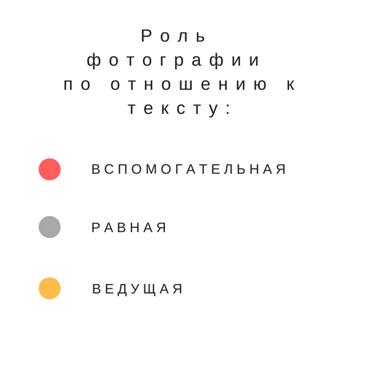

**ПРИЛОЖЕНИЕ А2**

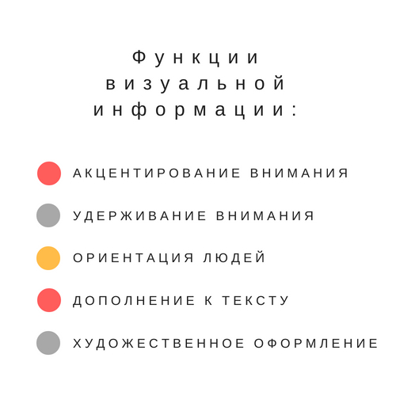

**ПРИЛОЖЕНИЕ А3**

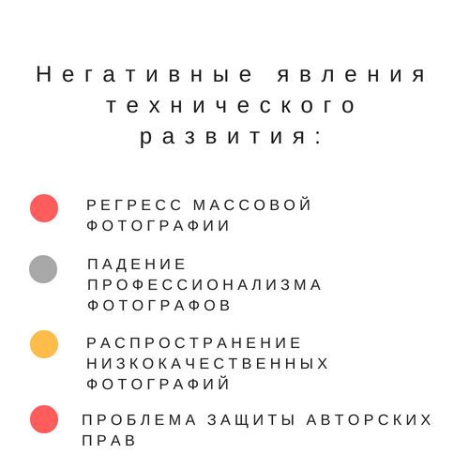

**ПРИЛОЖЕНИЕ А4**

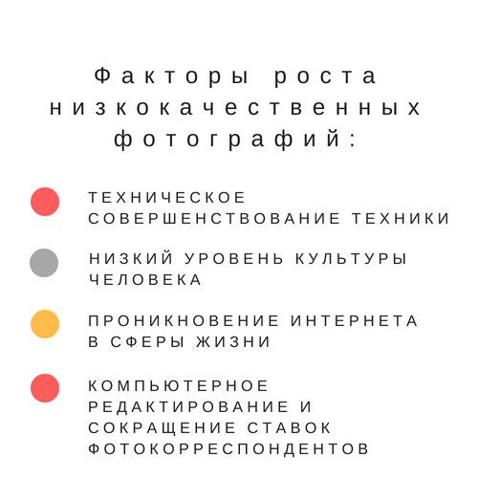

**ПРИЛОЖЕНИЕ А5**

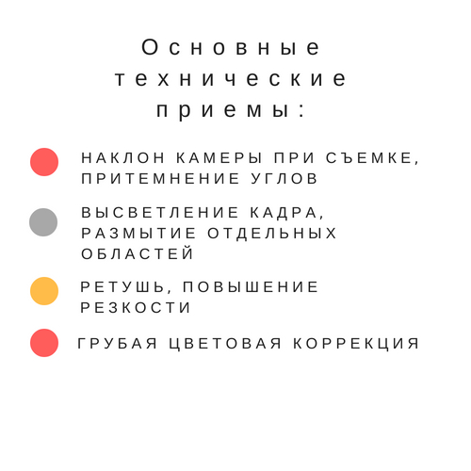

**ПРИЛОЖЕНИЕ В1**

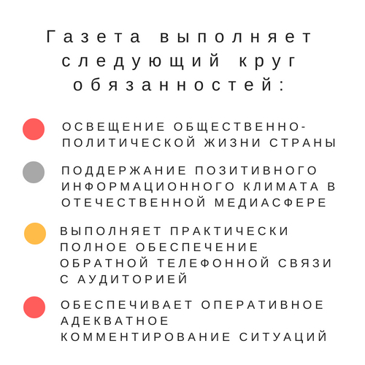

**ПРИЛОЖЕНИЕ В2**

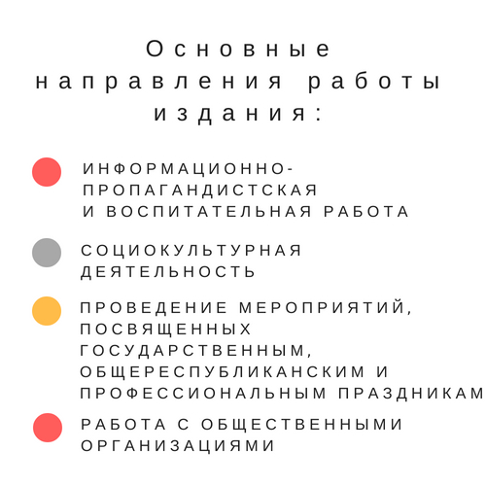

**ПРИЛОЖЕНИЕ В3**

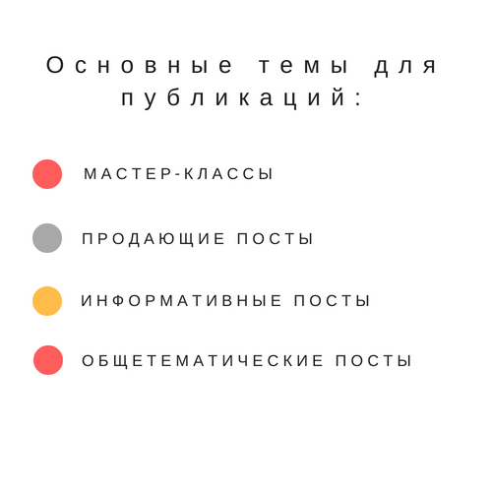

**ПРИЛОЖЕНИЕ С1**

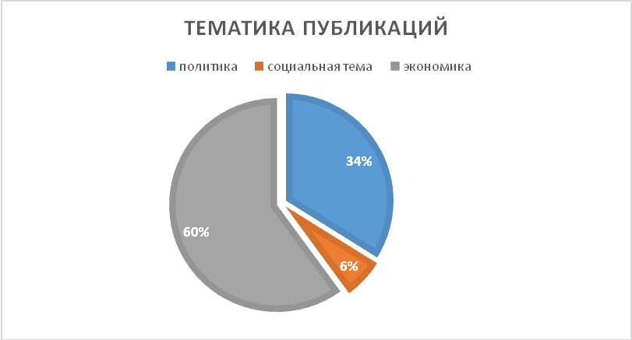

**ПРИЛОЖЕНИЕ С2**



**ПРИЛОЖЕНИЕ С3**

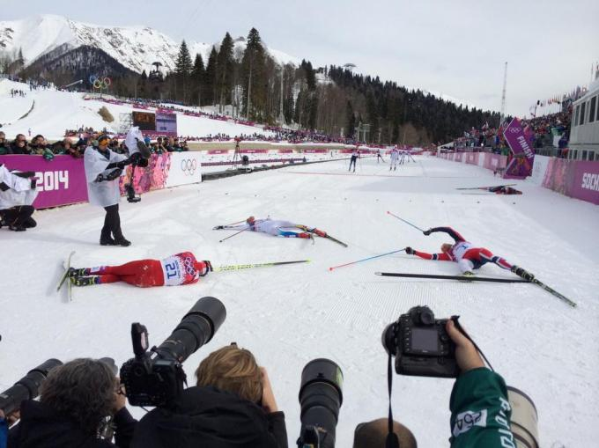

**ПРИЛОЖЕНИЕ С4**

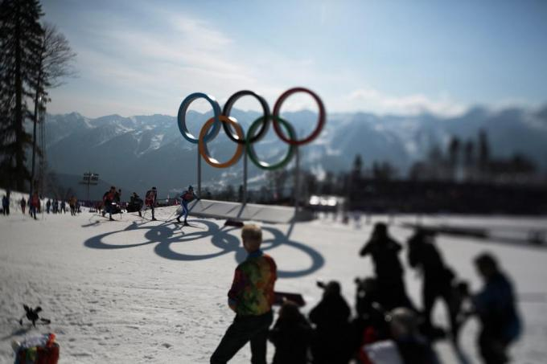

**ПРИЛОЖЕНИЕ С5**

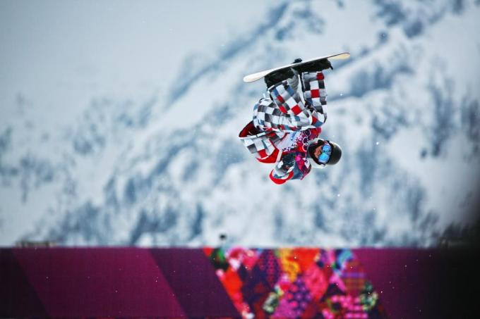

**ПРИЛОЖЕНИЕ С6**

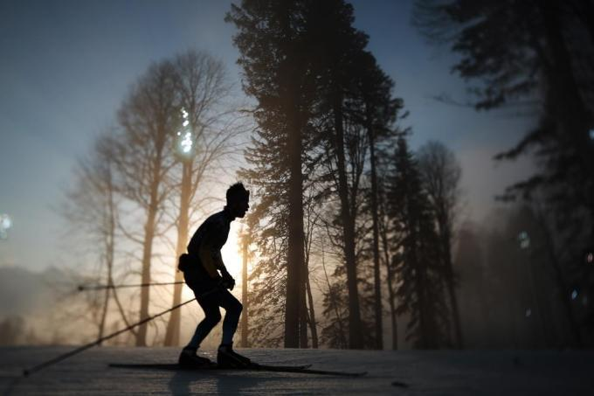

**ПРИЛОЖЕНИЕ С7**

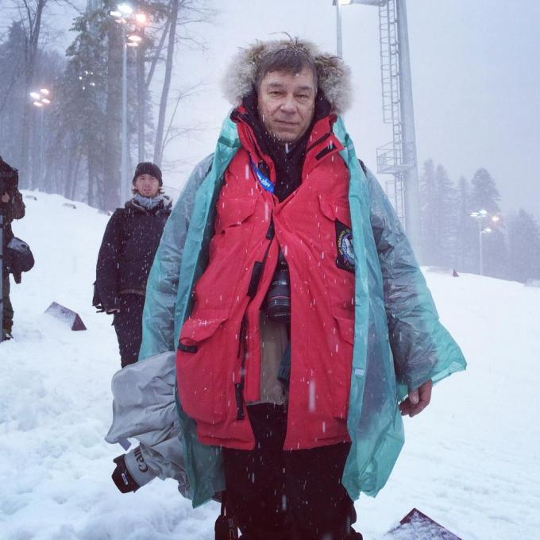

**ПРИЛОЖЕНИЕ С8**

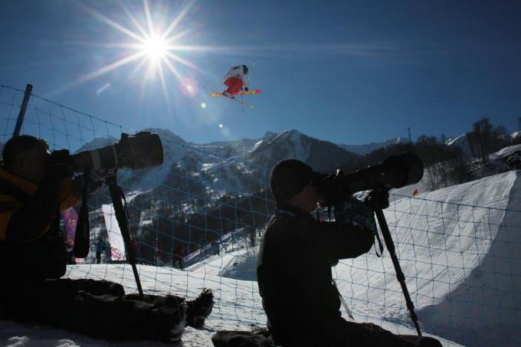

**ПРИЛОЖЕНИЕ С9**

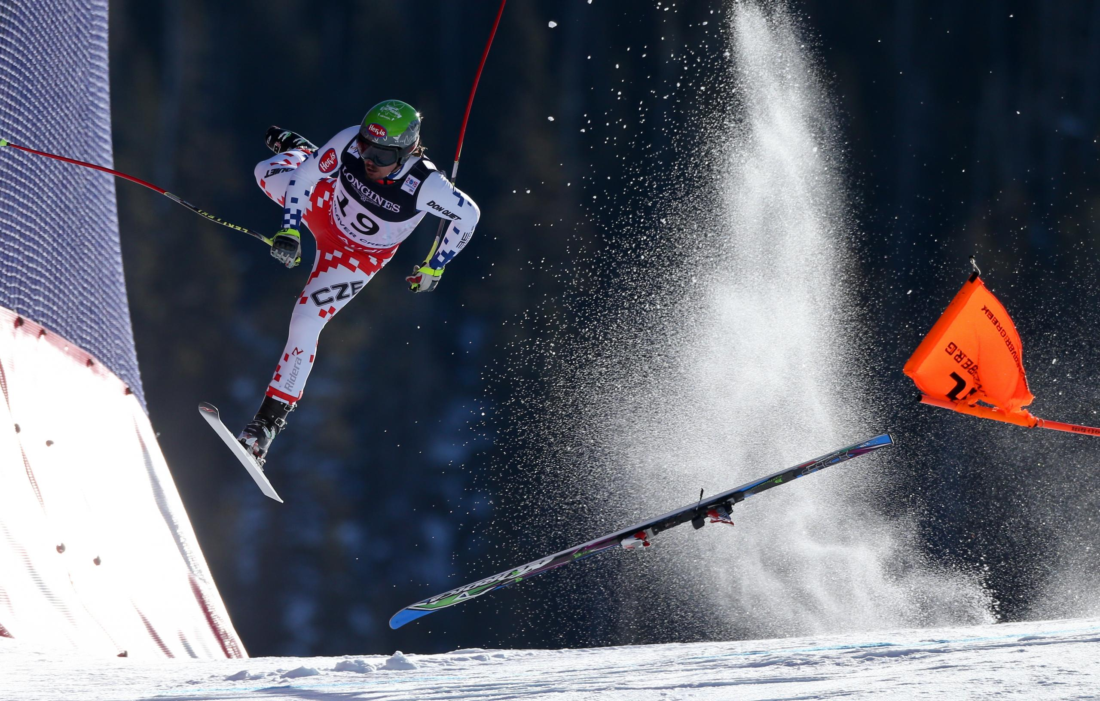

**ПРИЛОЖЕНИЕ С10**

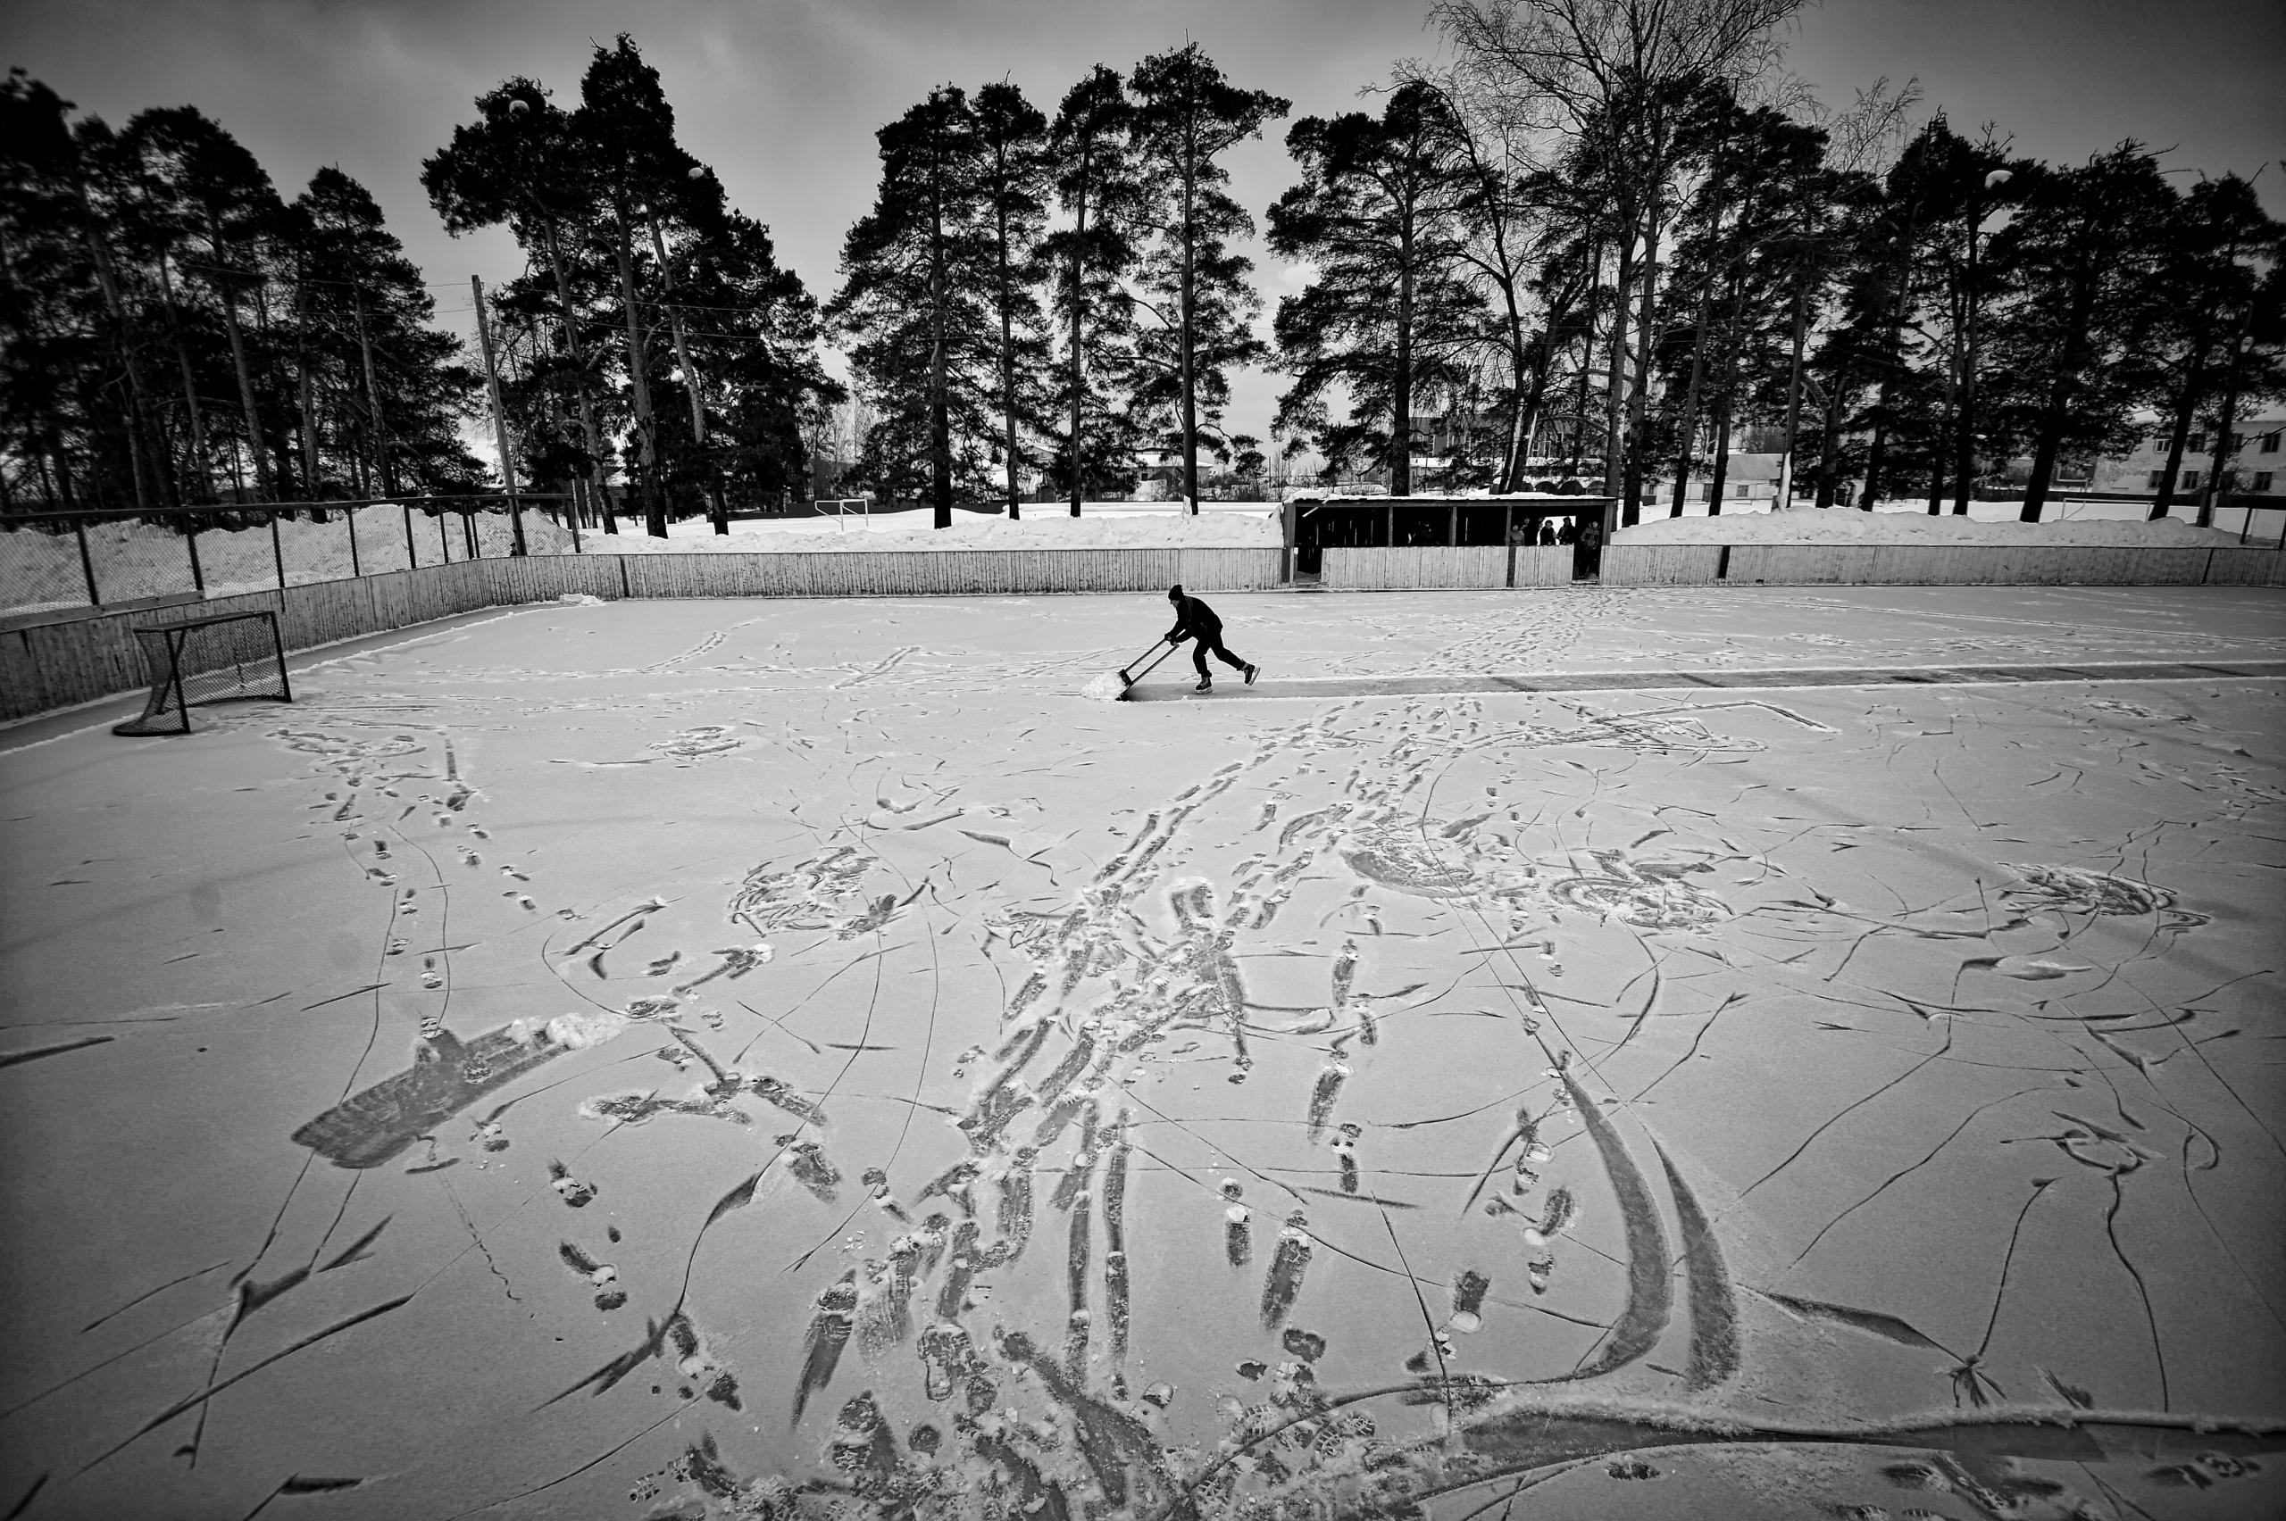

**ПРИЛОЖЕНИЕ С11**

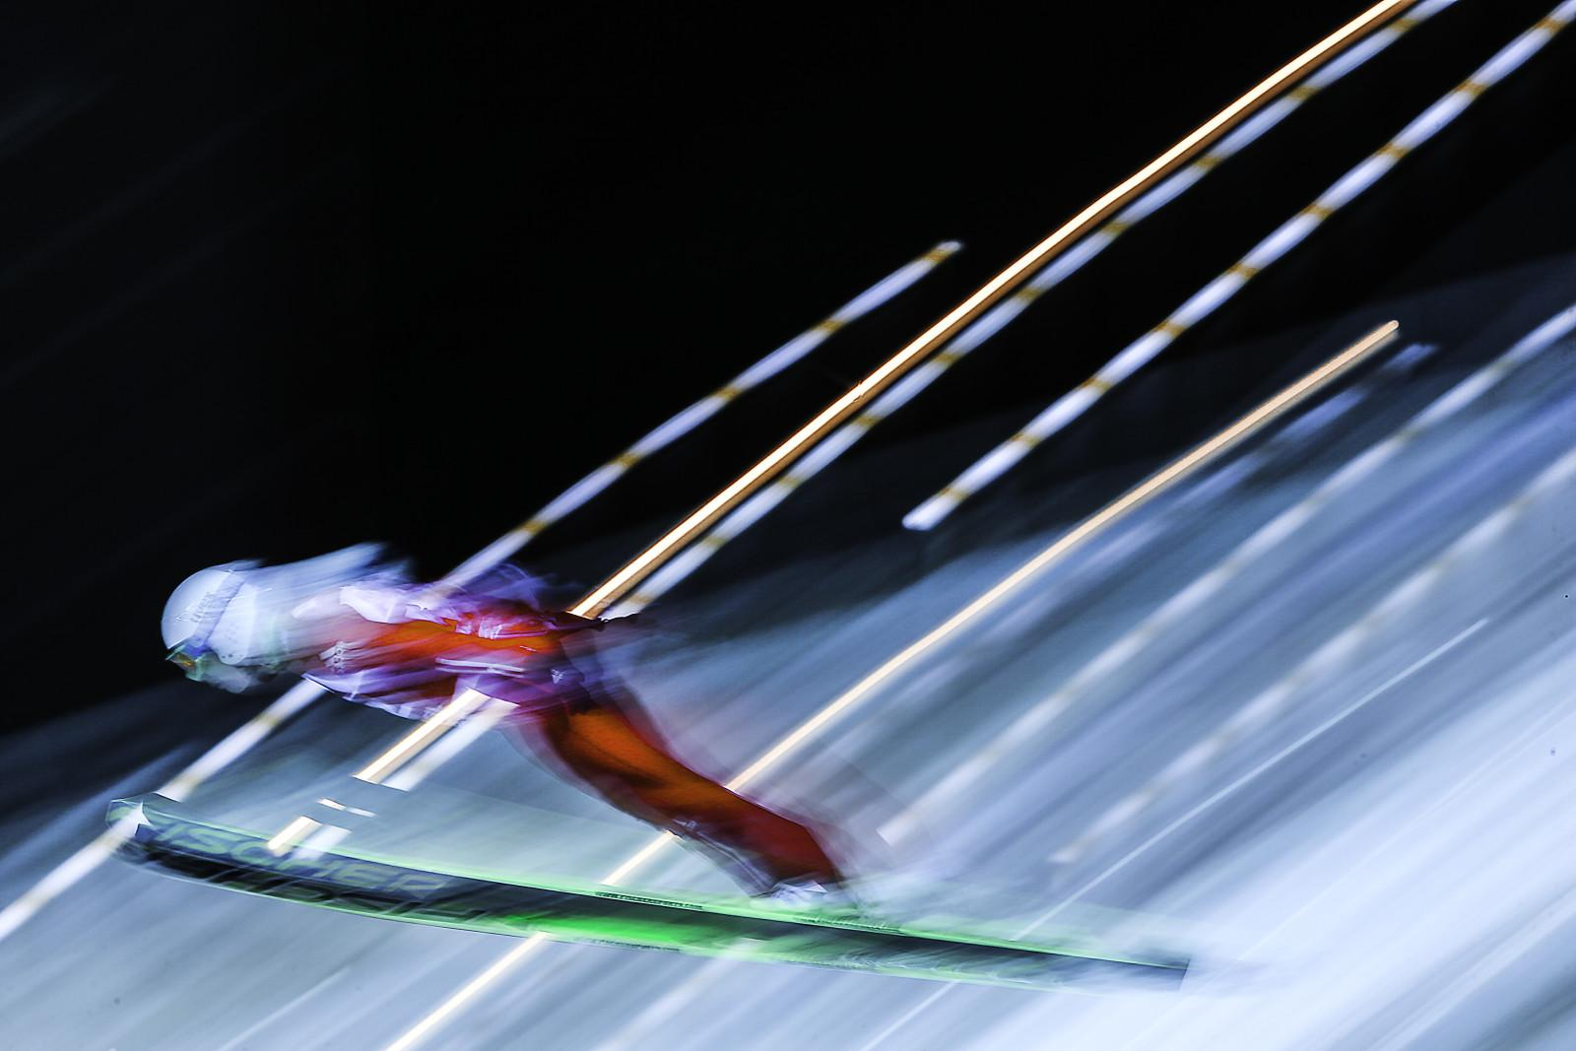

**ПРИЛОЖЕНИЕ С12**

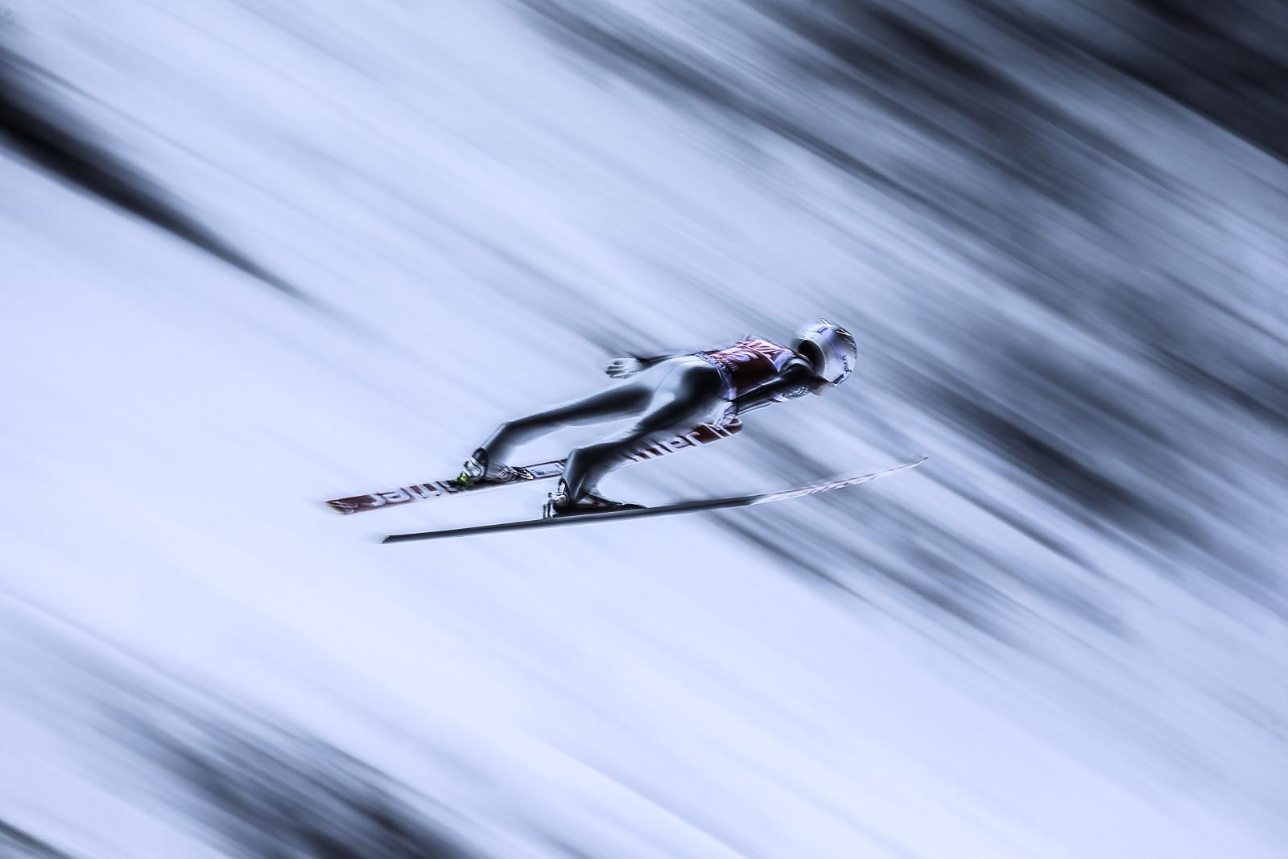

**ПРИЛОЖЕНИЕ С13**

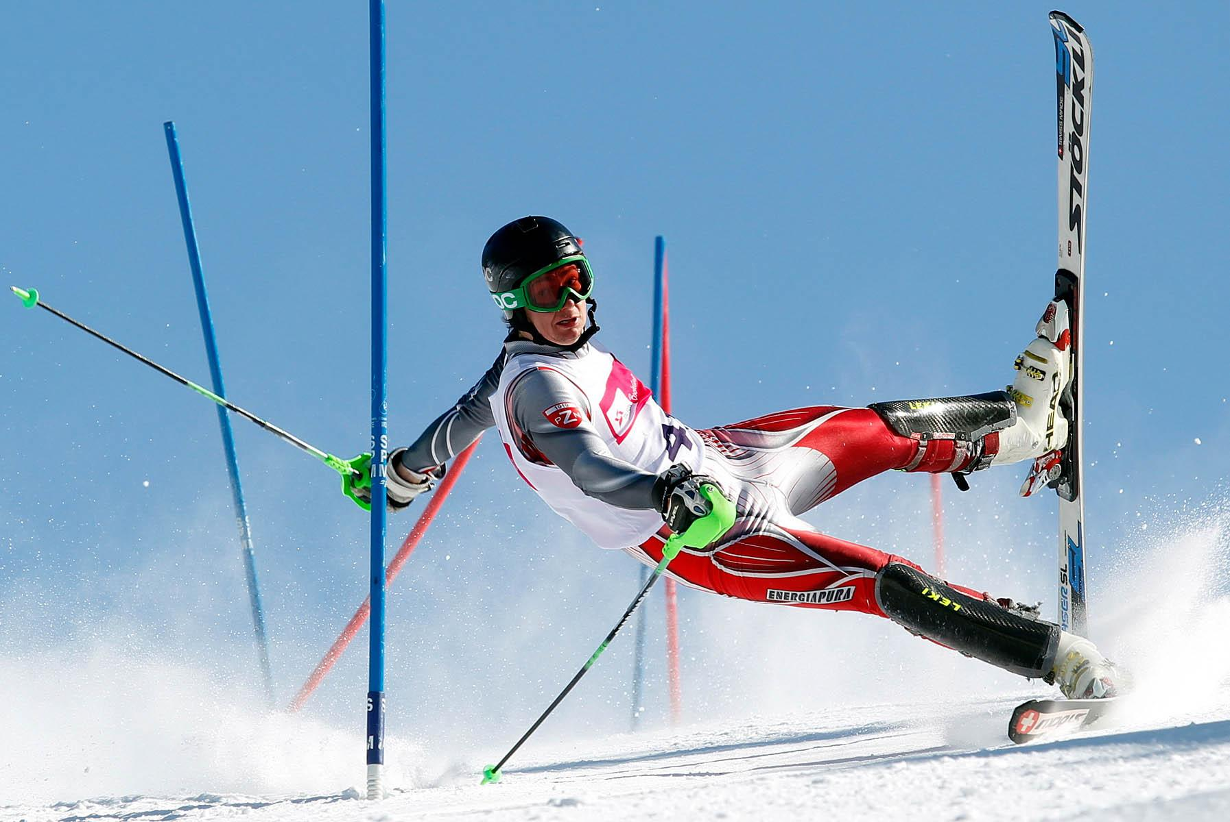

**ПРИЛОЖЕНИЕ С14**

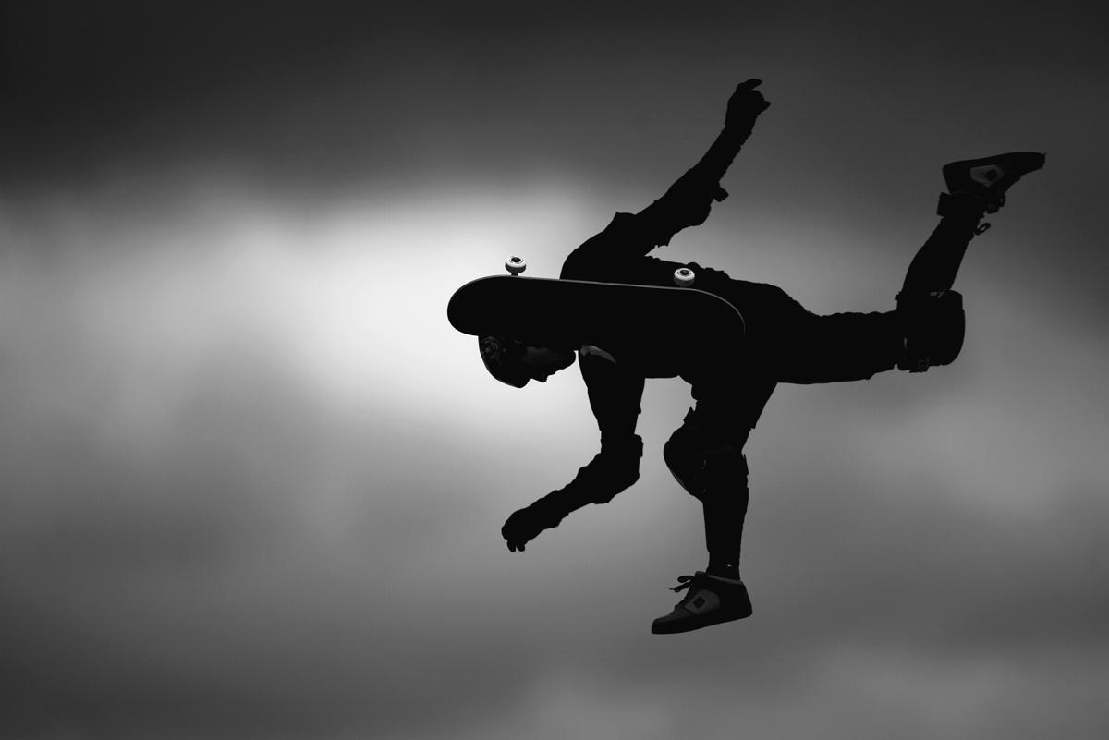

**ПРИЛОЖЕНИЕ С15**

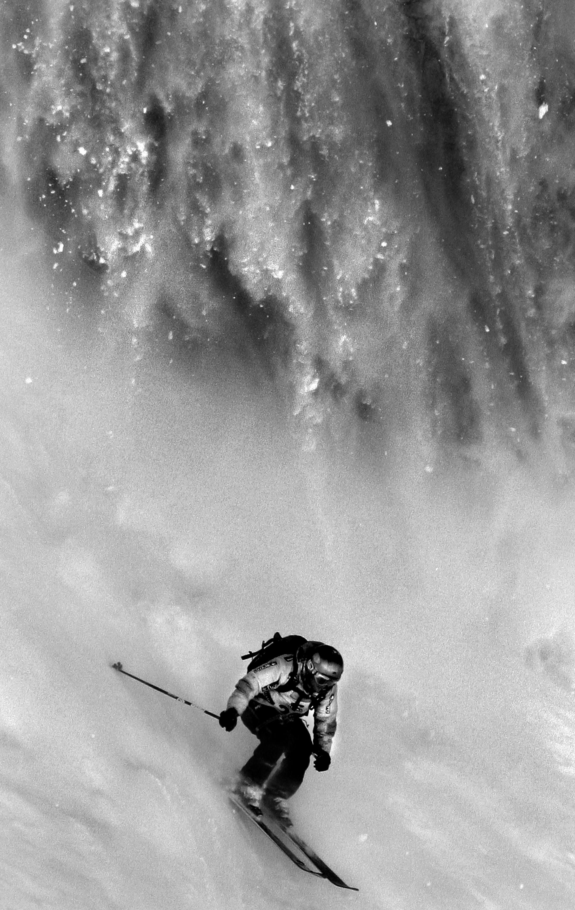

**ПРИЛОЖЕНИЕ С16**

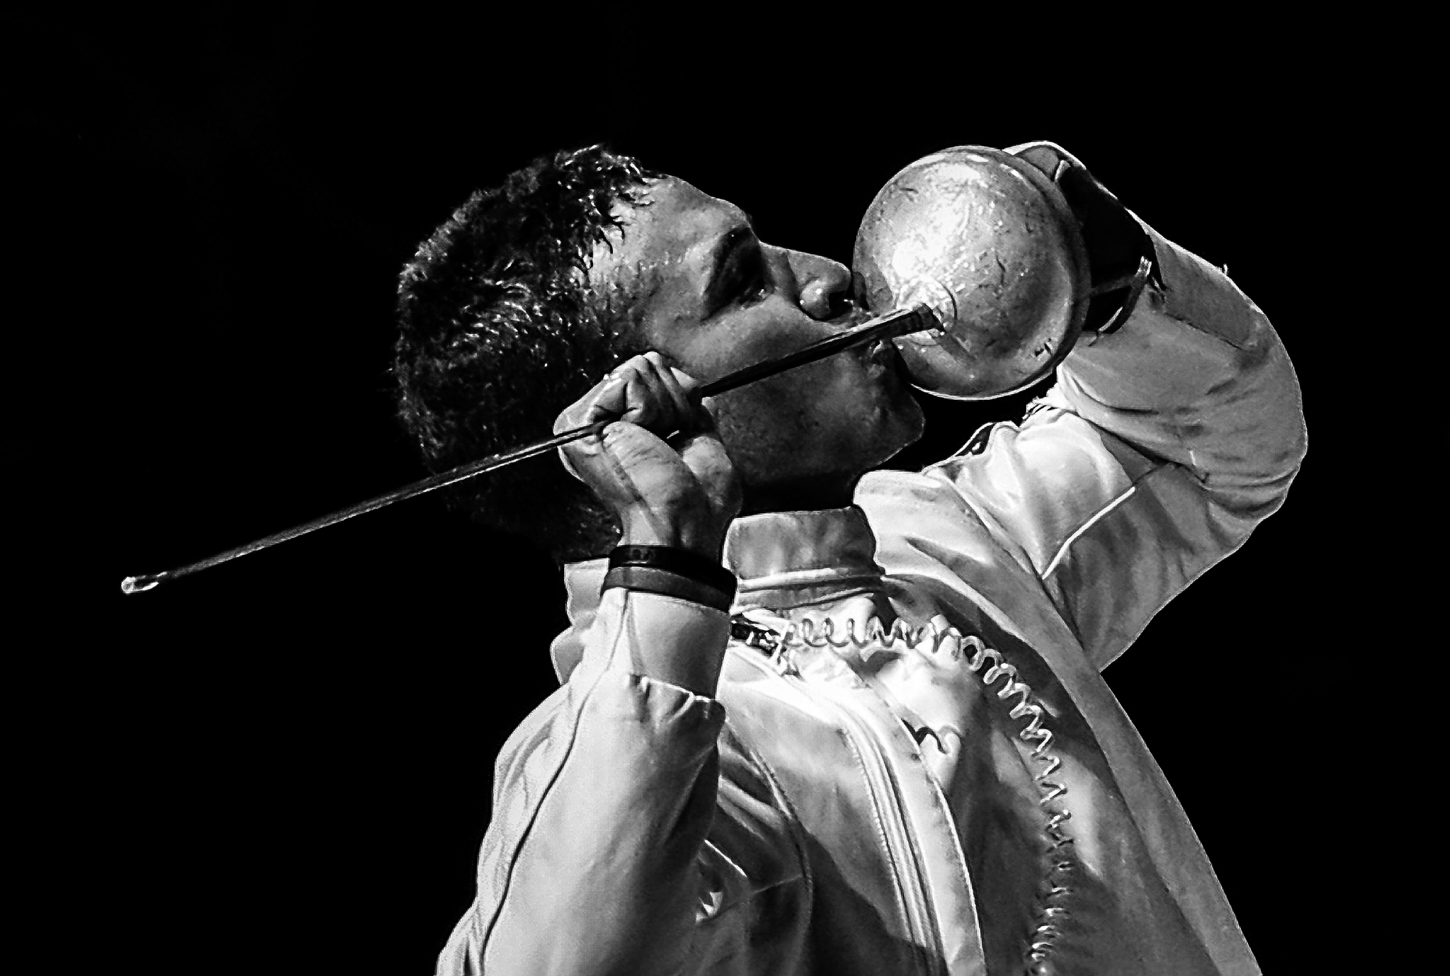

**ПРИЛОЖЕНИЕ С17**

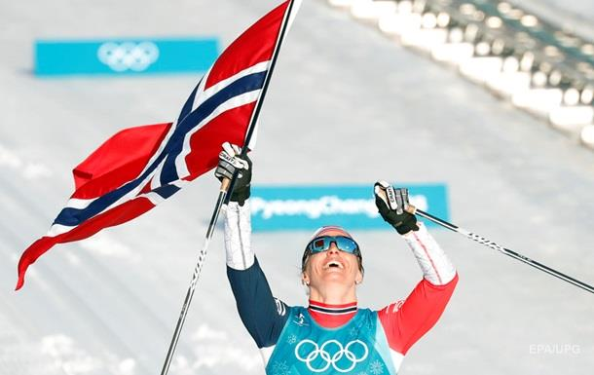

**ПРИЛОЖЕНИЕ С18**

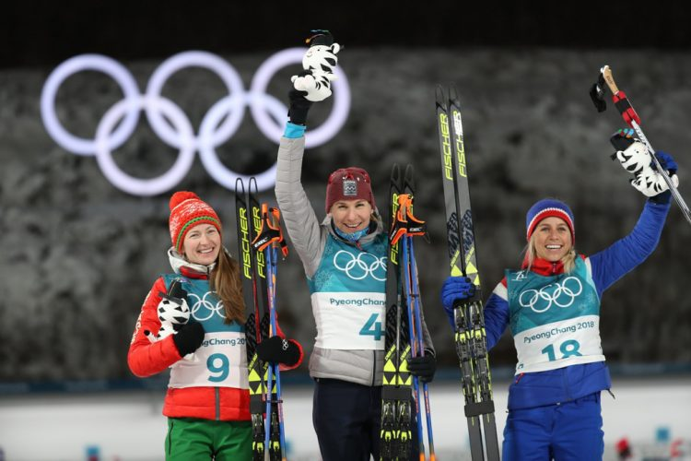

**ПРИЛОЖЕНИЕ С19**

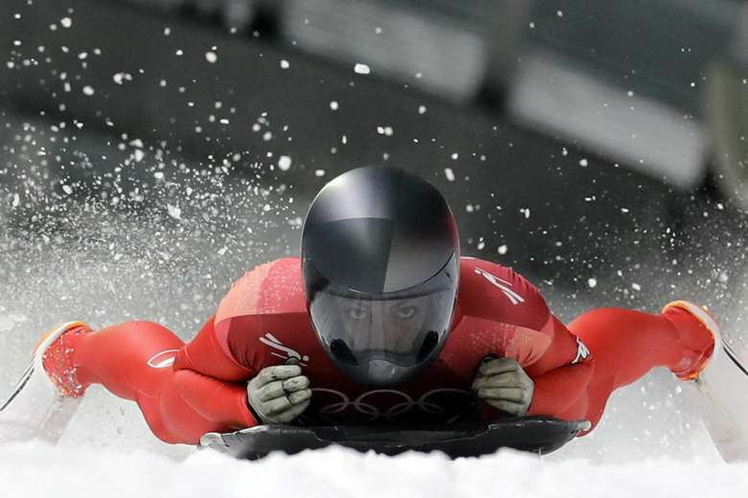

**ПРИЛОЖЕНИЕ С20**

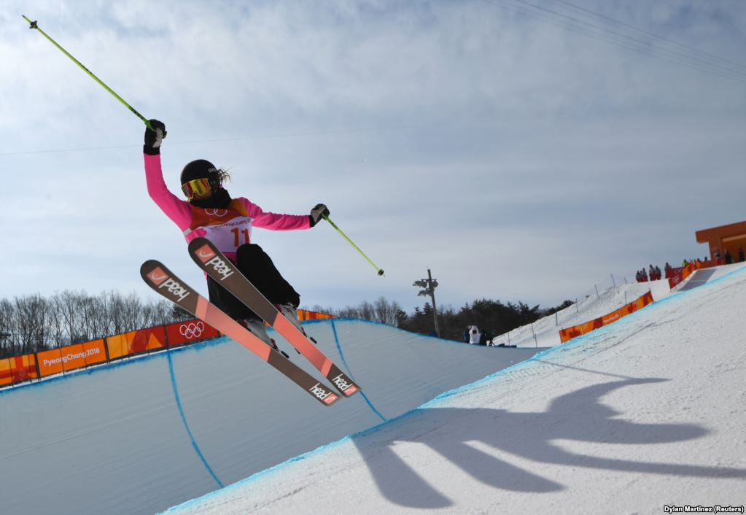

**ПРИЛОЖЕНИЕ С21**

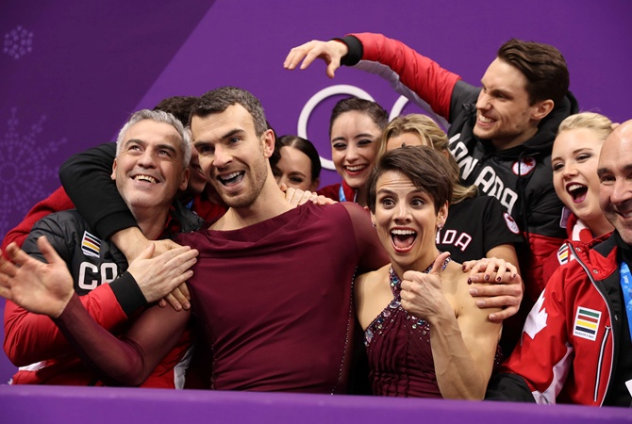

**ПРИЛОЖЕНИЕ С22**

